Důvodová zpráva:
Euroregiony jsou dobrovolnými přeshraničními sdruženími českých a polských obcí a měst, které vznikly za účelem rozvoje a podpory spolupráce v příhraničních regionech. Tyto subjekty administrují prostředky Evropské unie pro podporu regionální přeshraniční spolupráce. Na území Olomouckého kraje působí Euroregion Praděd a Euroregion Pomezí Čech, Moravy a Kladska - Euroregion Glacensis (dále Euroregion Glacensis). Členem obou euroregionů je také Olomoucký kraj, který má svoje zástupce v orgánech euroregionů a oběma euroregionům platí členské příspěvky.
Euroregion Praděd byl založen dne 2. 7. 1997 v Jeseníku podepsáním Rámcové dohody o vzniku česko-polského euroregionu. Toto sdružení se nachází na území okresů Jeseník, Olomouc, Přerov, Prostějov (4 okresy Olomouckého kraje), Bruntál v České republice a na území okresů Opolského Slezska (Opolské vojvodství) v Polské republice. V současné době sdružuje Euroregion Praděd 72 členů na české straně a 41 členů na straně polské. Sídlo české části sdružení je ve Vrbně pod Pradědem. Olomoucký kraj je členem Euroregionu Praděd od roku 2009 na základě usnesení Zastupitelstva Olomouckého kraje (dále ZOK) č. UZ/6/50/2009 ze dne 29. 6. 2009.
Euroregion Glacensis byl založen dne 5. 12. 1996 v Hradci Králové podepsáním Smlouvy o vytvoření česko-polského euroregionu. Euroregion Glacensis se nachází na území okresů Náchod, Rychnov nad Kněžnou, Hradec Králové, Trutnov, Jičín, Chrudim, Svitavy, Ústí nad Orlicí, Pardubice, Šumperk (1 okres Olomouckého kraje) v České republice a na území okresů Dolního Slezska (Kłodzko, Ząbkowice, Wałbrzych, Strzeliń, Dzierżoniow) v Polské republice. V současné době sdružuje Euroregion Glacensis 108 obcí na české straně a 34 obcí na polské straně. Sídlo české části sdružení je v Rychnově nad Kněžnou. Olomoucký kraj je členem Euroregionu Glacensis od roku 2005 na základě usnesení ZOK č. UZ/5/59/2005 ze dne 24. 6. 2005.
České a polské části euroregionů jsou samostatně hospodařící subjekty. Hospodaření obou českých částí Euroregionu Praděd i Euroregionu Glacensis jsou dlouhodobě vyrovnaná. Zprávy o jejich činnosti a hospodaření za rok 2014 jsou Přílohami č. 3 a 4 důvodové zprávy.
Hlavním úkolem euroregionů je správa a administrace Fondu mikroprojektů (dále FMP) realizovaného v rámci Programu přeshraniční spolupráce Česká republika – Polská republika (dále PPS ČR-PR). FMP je dotačním nástrojem na podporu místních projektů menšího rozsahu, které jsou zaměřeny na rozvoj společenských, osvětových a kulturních aktivit v příhraničí. Žadateli jsou převáženě města, obce a jimi zřízené organizace, dále spolky, občanská sdružení a neziskové organizace. Euroregiony spravovaly a administrovaly FMP již v minulých obdobích přeshraničního programu (Iniciativa INTERREG IIIA, PPS ČR–PR 2007–2013) a správa jim bude svěřena i v novém období 2014-2020, tj. v programu INTERREG V-A Česká republika - Polsko.
- Historie FMP v období 2007-2013
- Euroregion Praděd
Alokace FMP Euroregionu Praděd pro české území činila 3 727 250 EUR (cca 100,6 mil. Kč) a celkem bylo vyhlášeno 14 výzev pro žadatele. Během celého období bylo zaregistrováno 507 projektových žádostí, z toho bylo k financování doporučeno a skutečně realizováno 390 mikroprojektů. Počet mikroprojektů realizovaných v Olomouckém kraji činil 225 v celkové částce 2 137 237 EUR (cca 57,7 mil. Kč), což odpovídá cca 57 % celkové alokace. Převážná většina projektů byla realizována v příhraničním území okresu Jeseník.
Euroregion Praděd sám zrealizoval 4 mikroprojekty v částce cca 87 tis. EUR Kč, v rámci nichž uskutečnil aktivity na zvýšení informovanosti turistů o regionu (mapy, brožury, dokumentární film, strategie) a oslovil tím další potenciální žadatele z území euroregionu. Euroregion dále plní roli destinačního managementu turistické oblasti Jeseníky východ. Jeho činnost je spolufinancována ze zdrojů ROP Moravskoslezsko, aktivity destinačního managementu však přesahují i do území Jeseníků v Olomouckém kraji.
- Euroregion Glacensis
Alokace FMP Euroregionu Glacensis pro české území činila 5 920 250 EUR (cca 159,8 mil. Kč) a celkem bylo vyhlášeno 13 výzev pro žadatele. Během celého období bylo zaregistrováno 610 projektových žádostí, z toho bylo k financování doporučeno a skutečně realizováno 405 mikroprojektů. Počet mikroprojektů realizovaných v Olomouckém kraji činil 16 v celkové částce 307 211 EUR (cca 8,3 mil. Kč), což odpovídá cca 5 % celkové alokace. Úspěšnými žadateli bylo především Město Staré Město pod Sněžníkem a některé obce v okolí Šumperku.
Předkladatel k výše uvedeným číslům dodává, že v Olomouckém kraji pouze okres Šumperk územně spadá do Euroregionu Glacensis. Z toho důvodu je i počet realizovaných projektů na jeho území menší než ve zbývajícím území Olomouckého kraje, které územně spadá do Euroregionu Praděd. Euroregion Glacensis hodlá v novém období podpořit žadatele Šumperska cíleně vedenou propagací a publicitou FMP (např. formou seminářů), která přispěje ke zvýšení povědomí žadatelů FMP v okresu Šumperk.
Euroregion Glacensis realizuje také vlastní projekty a dále projekty, do kterých je zapojeno více partnerů a ve kterých euroregion zpravidla vykonává funkci koordinátora česko-polských aktivit. V roce 2014 zastřešoval 7 realizovaných či připravovaných projektů, zaměřených především na rozvoj cestovního ruchu a zpřístupnění kulturního a přírodního dědictví. Jedním z nich je např. projekt „Česko-polská Hřebenovka“, do kterého je partnersky zapojen také Olomoucký kraj. Pro přípravu projektů financovaných ze zdrojů Evropské unie (dále EU) má Euroregion Glacensis zřízenou vlastní rozvojovou agenturu Regional Developement Agency (RDA).
- FMP v období 2014-2020
Součástí úspěšné implementace FMP v období 2014-2020 je zajištění prostředků na administraci FMP do té doby, než budou prostředky zpětně vyplaceny ze strany EU. Jedná se o opakující se tříměsíční proces končící uzavřením programu v roce 2022.
Předsedové Euroregionu Praděd a Euroregionu Glacensis se obrátili na Olomoucký kraj se žádostmi o schválení finančního příspěvku na předfinancování nákladů na administraci FMP v období 2014-2020 (Přílohy č. 1 a 2).
- Euroregion Praděd – celková částka na předfinancování nákladů na administraci FMP je v žádosti vyčíslena na 1 450 000,- Kč. Euroregion Praděd žádá od Olomouckého kraje příspěvek ve výši 800 000 Kč (200 000 Kč/1 okres). Částku 200 000 Kč požaduje od Moravskoslezského kraje, zbývající částku ve výši 450 000 Kč pokryje z vlastních zdrojů.
- Euroregion Glacensis – celková částka na předfinancování nákladů na administraci FMP je v žádosti vyčíslena na 2 000 000,- Kč. Euroregion Glacensis žádá od Olomouckého kraje příspěvek ve výši 200 000 Kč (200 000 Kč/1 okres). Částku 1 000 000 Kč žádá od Královéhradeckého kraje, částku 800 000 Kč od kraje Pardubického.
Předkladatel zde doplňuje stanoviska ostatních oslovených krajů k poskytnutí finančních příspěvků:
Moravskoslezský kraj půjčky ani příspěvky Euroregionu Praděd nikdy neposkytoval a nepočítá s kladným vyřízením žádosti pro předfinancování FMP v období 2014-2020.
Královehradecký kraj a Pardubický kraj v minulých obdobích oba kraje poskytovaly příspěvky a půjčky Euroregionu Glacensis. Nyní mají oba ve svých rozpočtech vyčleněné položky pro předfinancování FMP 2014-2020 v částkách po 1 mil. Kč, předjednané s vedeními obou krajů. Na obou krajích se připravují smlouvy, které budou projednány v jejich zastupitelstvech v měsíci dubnu 2015.
Olomoucký kraj poskytl oběma euroregionům finanční podporu na administraci a správu programu FMP již v programovém období 2007–2013. Euroregionu Praděd nevratný finanční příspěvek 400 000 Kč a vratnou půjčku 400 000 Kč, Euroregionu Glacensis nevratný finanční příspěvek 100 000 Kč a vratnou půjčku 100 000 Kč. Odbor strategického rozvoje kraje, územního plánování a stavebního řádu (dále OSR) průběžně kontroloval účelové čerpání poskytnutých prostředků i půjček, které byly ve stanovených termínech celé vráceny na účet Olomouckého kraje.
Na rok 2015 má OSR v rozpočtu pod položkou „Finanční prostředky na členské příspěvky a další příspěvky“ schválenou částku ve výši 800 000 Kč pro Euroregion Praděd a částku 200 000 Kč pro Euroregion Glacensis. Z toho roční členský příspěvek pro Euroregion Praděd činí 280 000 Kč a pro Euroregion Glacensis 70 000 Kč. Na předfinancování nákladů spojených s administrací Fondu tudíž zbývá částka 520 000 Kč pro Euroregion Praděd a částka 130 000 Kč pro Euroregion Glacensis. OSR po konzultacích s předsedy euroregionů a řediteli jejich sekretariátů a ze zkušeností z minulého programového období doporučuje poskytnout oběma euroregionům část zbývajících prostředků, a to formou nevratné dotace ve výši 23 % a formou návratné finanční výpomoci ve výši 77 % se splatností do konce roku 2017. Uvolnění nevratných finančních prostředků OSR doporučuje po schválení materiálu Zastupitelstvem Olomouckého kraje (dále ZOK) a uvolnění zápůjček po schválení ZOK a registraci projektů na správu FMP do Výzvy pro euroregiony. Výzva bude v programu INTERREG
V-A Česká republika - Polsko vyhlášena Řídícím orgánem pravděpodobně na konci 2. čtvrtletí roku 2015.
Rada Olomouckého kraje doporučuje svým usnesením č. UR/63/36/2015 ze dne 19. 3. 2015 Zastupitelstvu Olomouckého kraje schválit poskytnutí z rozpočtu Olomouckého kraje:
- dotaci Euroregionu Praděd, IČ: 69594074, ve výši 120 000 Kč,
- dotaci Euroregionu Pomezí Čech, Moravy a Kladska - Euroregion Glacensis, IČ: 64224619, ve výši 30 000 Kč,
- návratnou finanční výpomoc Euroregionu Praděd, IČ: 69594074, ve výši
400 000 Kč,
- návratnou finanční výpomoc Euroregionu Pomezí Čech, Moravy a Kladska - Euroregion Glacensis, IČ: 64224619, ve výši 100 000 Kč,
vše na předfinancování nákladů spojených s administrací Fondu mikroprojektů v rámci programu INTERREG V-A Česká republika – Polsko, dle důvodové zprávy.
Rada Olomouckého kraje stejným usnesením doporučuje Zastupitelstvu Olomouckého kraje schválit uzavření veřejnoprávních smluv:
- o poskytnutí dotace s Euroregionem Praděd, IČ: 69594074, ve znění veřejnoprávní smlouvy v Příloze č. 5 důvodové zprávy,
- o poskytnutí dotace s Euroregionem Pomezí Čech, Moravy a Kladska - Euroregion Glacensis, IČ: 64224619, ve znění veřejnoprávní smlouvy v Příloze č. 6 důvodové zprávy,
- o poskytnutí návratné finanční výpomoci s Euroregionem Praděd,
IČ: 69594074, ve znění veřejnoprávní smlouvy v Příloze č. 7 důvodové zprávy,
- o poskytnutí návratné finanční výpomoci s Euroregionem Pomezí Čech, Moravy a Kladska - Euroregion Glacensis, IČ: 64224619, ve znění veřejnoprávní smlouvy v Příloze č. 8 důvodové zprávy,

a uložit Bc. Pavlu Šoltysovi, DiS., náměstkovi hejtmana, uvedené veřejnoprávní smlouvy podepsat.

- Přílohy:
- Příloha č. 1

Žádost předsedy Euroregionu Praděd (strana 5 - 6)
- Příloha č. 2

Žádost předsedy Euroregionu Pomezí Čech, Moravy a Kladska - Euroregion Glacensis (strana 7 - 8)
- Příloha č. 3

Zpráva o činnosti a hospodaření Euroregionu Praděd za rok 2014 (strana 9 - 19)
- Příloha č. 4

Zpráva o činnosti a hospodaření Euroregionu Pomezí Čech, Moravy a Kladska - Euroregion Glacensis za rok 2014 (strana 20 - 31)
- Příloha č. 5

Smlouva o poskytnutí dotace Euroregionu Praděd (strana 32 - 36)
- Příloha č. 6

Smlouva o poskytnutí dotace Euroregionu Pomezí Čech, Moravy a Kladska - Euroregion Glacensis (strana 37 - 42)
- Příloha č. 7

Smlouva o poskytnutí návratné finanční výpomoci Euroregionu Praděd
(strana 43 - 46)
- Příloha č. 8

Smlouva o poskytnutí návratné finanční výpomoci Euroregionu Pomezí Čech, Moravy a Kladska - Euroregion Glacensis (strana 47 – 50)

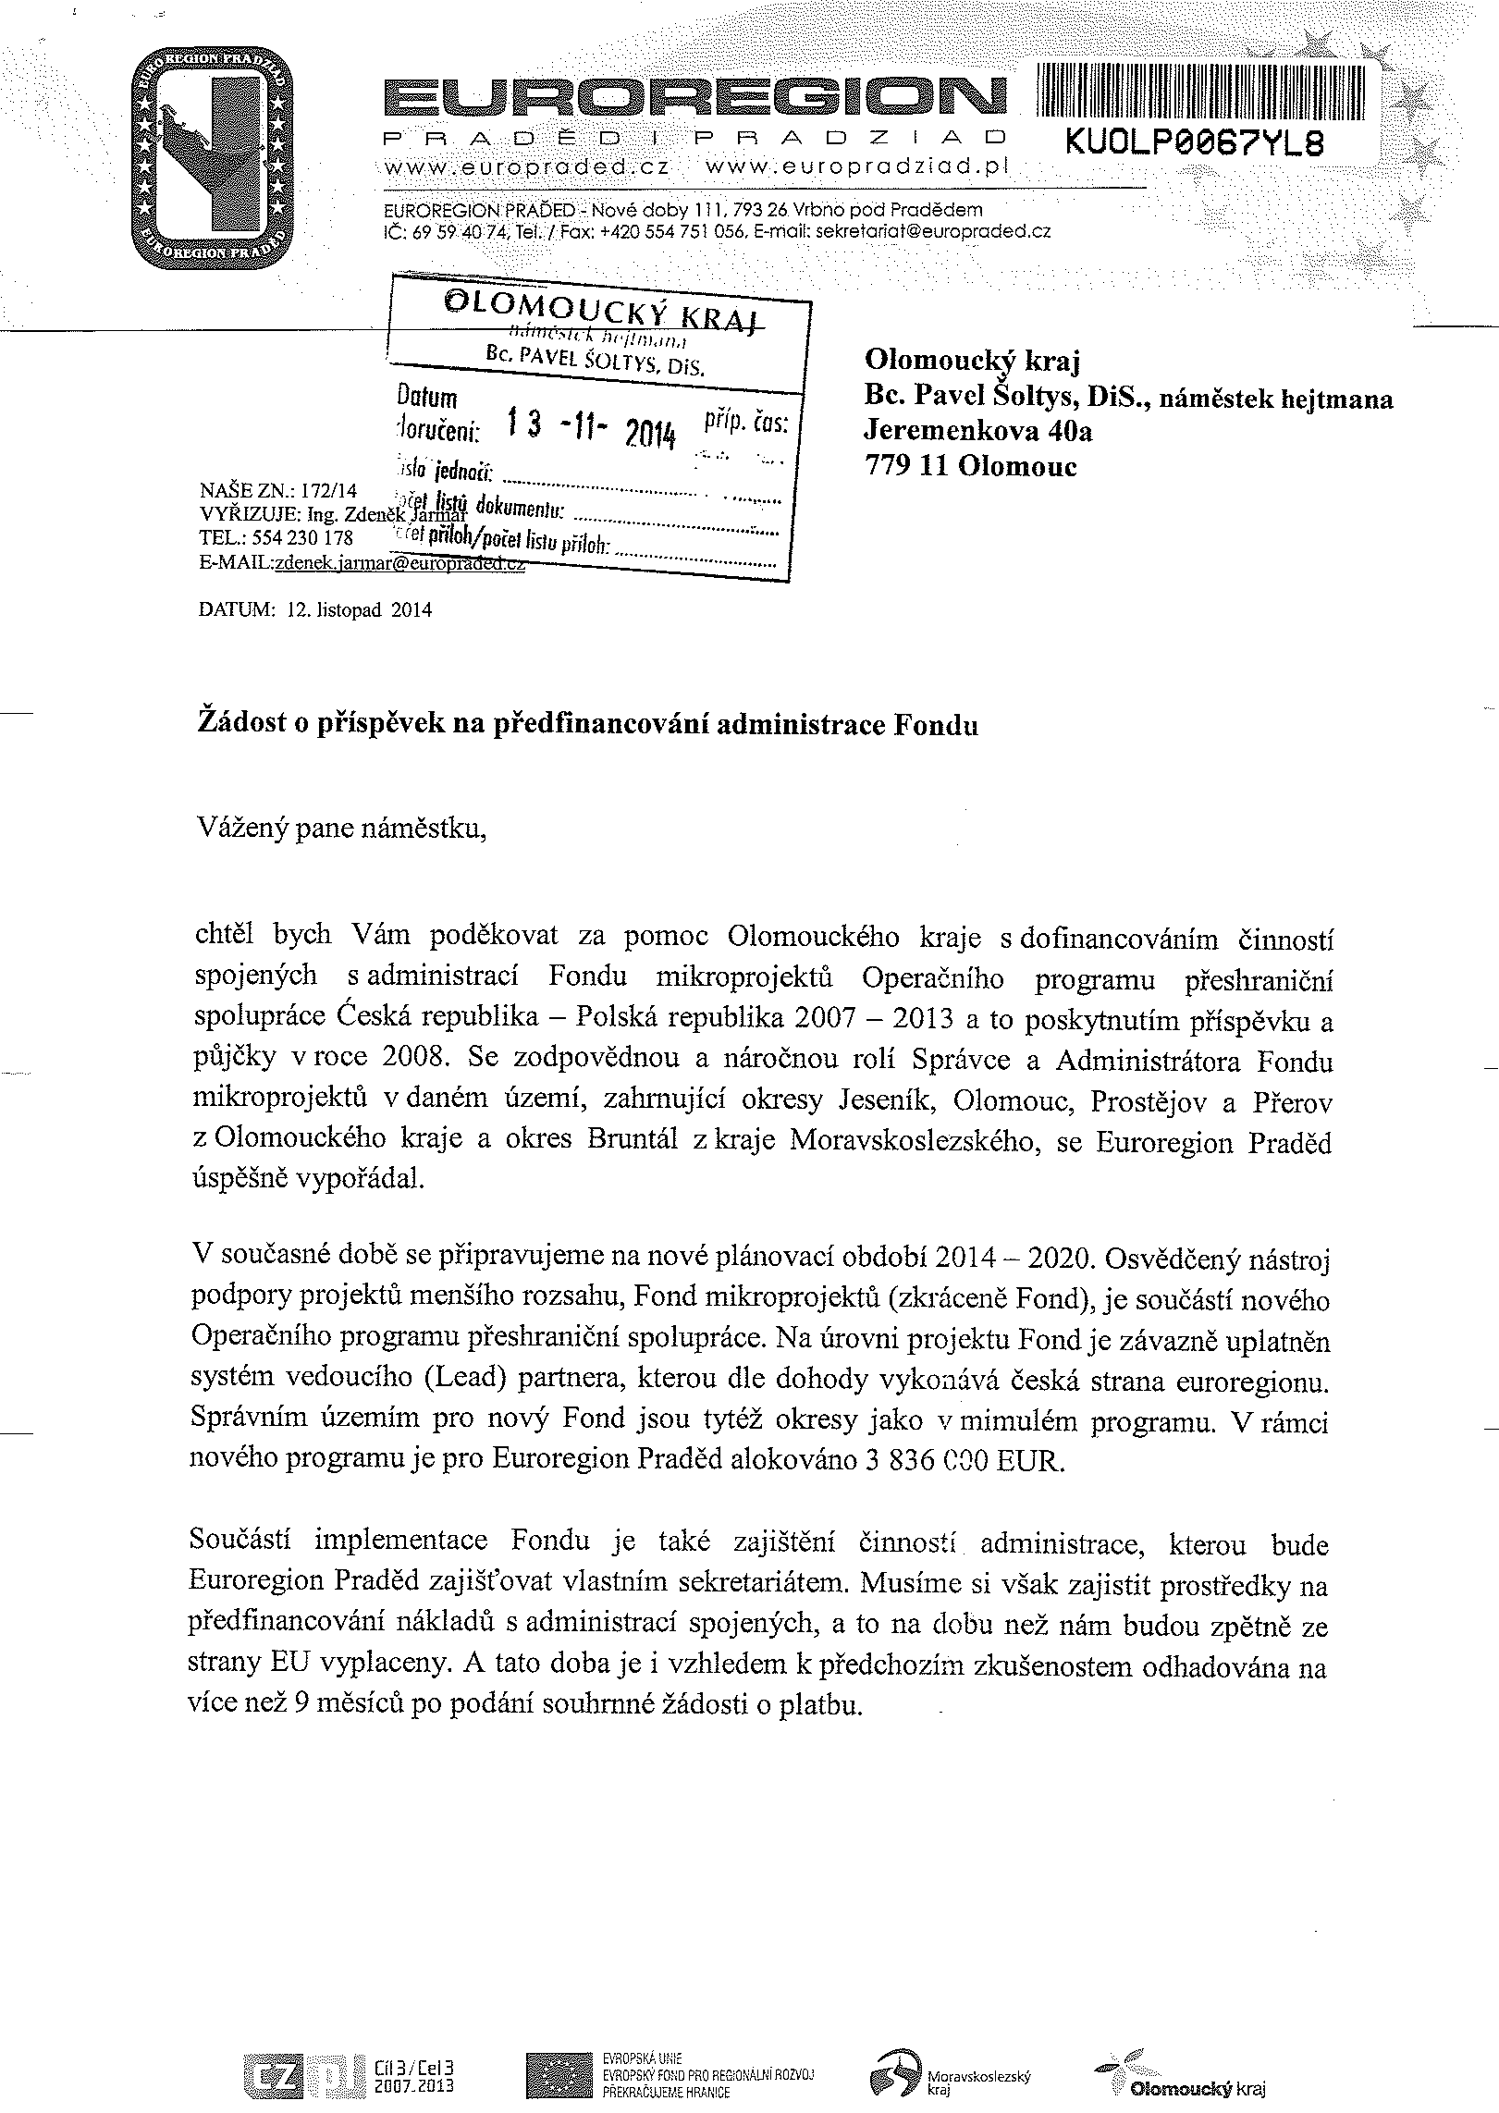
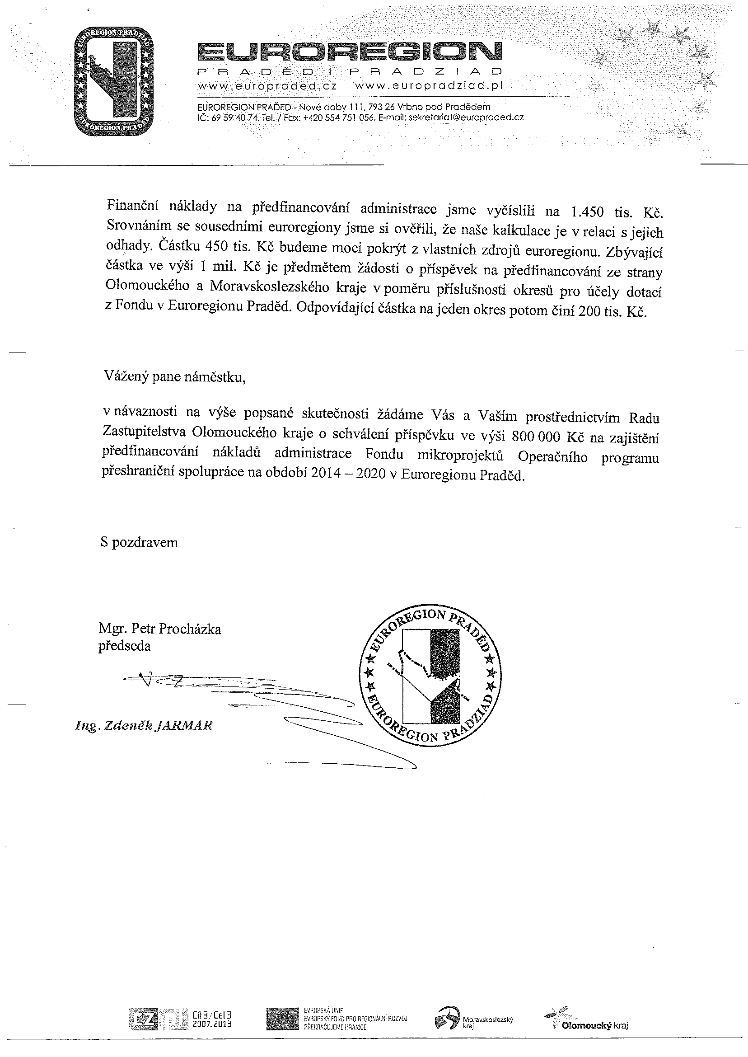
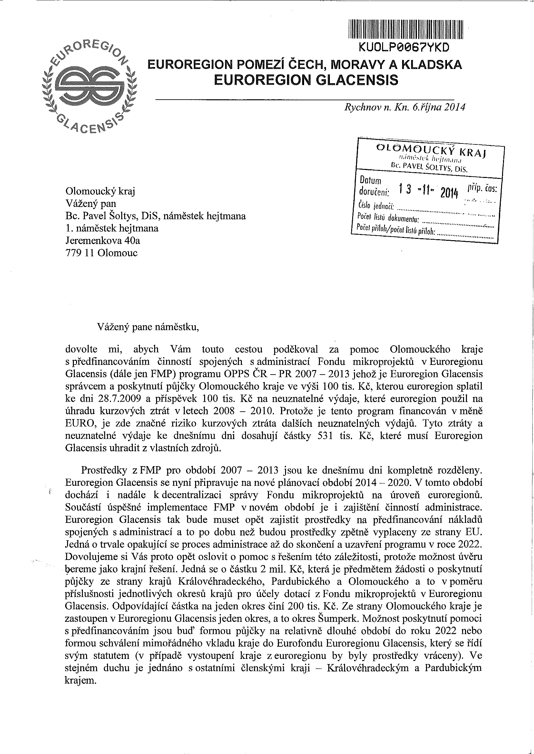
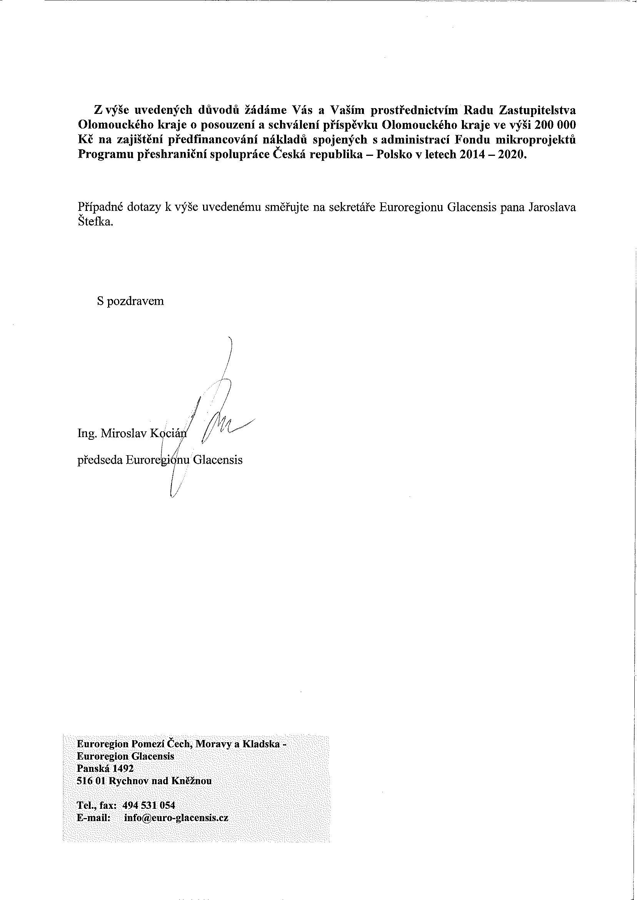

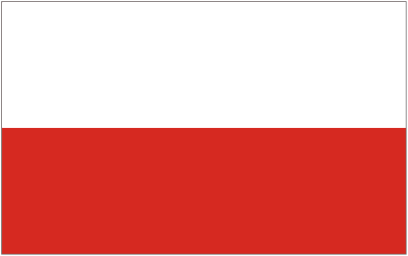
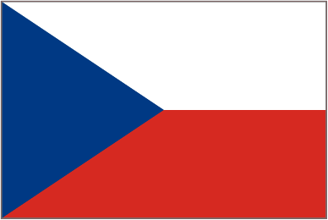
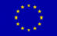

Činnost a hospodaření

Euroregionu Praděd

v roce 2014

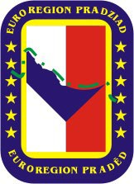

Obsah dokumentu:

- Organizační struktura sdružení

- Fond mikroprojektů

- Společnost destinačního managementu

- Projekt EUREGIO PL – CZ

- Hospodaření euroregionu

1. Organizační struktura sdružení

Euroregion Praděd je zapsán jako zájmové sdružení právnických osob ve spolkovém rejstříku vedeným Krajským soudem v Ostravě, oddíl L, vložka 13683.
Adresa: Nové doby 111, 793 26 Vrbno pod Pradědem
IČ: 69 59 40 74

Organizační struktura národní strany

a) Valná hromada

Nejvyšší orgán sdružení. Členy Valné hromady jsou zástupci členů sdružení. Valná hromada je zasedání všech členů, z nichž každý má jeden hlas, v případě nepřítomnosti je možná zastupitelnost členů na základě písemné plné moci. Valná hromada přijímá usnesení, pokud je přítomna nejméně polovina členů.
Ke konci roku 2014 má Euroregion Praděd (dále v textu ER Praděd) 72 členů. Z tohoto počtu je 71 měst a obcí z okresů Jeseník a Bruntál a Olomoucký kraj.

Chronologický přehled konání Valných hromad Euroregionu Praděd

Pořadové číslo | Období konání | Přesné datum | Místo konání
1 | II/1998 | 17. 2. 1998 | Bruntál – ustavující
2 | III/1999 | 2. 3. 1999 | Město Albrechtice
3 | V/2001 | 17. 5. 2001 | Bruntál
4 | VII/2002 | 18. 7. 2002 | Bruntál – neusnášeníschopná
5 | IX/2002 | 10. 9. 2002 | Bruntál
6 | VI/2003 | 24. 6. 2003 | Jeseník
7 | XI/2004 | 9. 11. 2004 | Krnov
8 | VI/2005 | 28. 6. 2005 | Rýmařov
9 | X/2005 | 25. 10. 2005 | Rýmařov – schválení EREP
10 | VI/2006 | 16. 6. 2006 | Mikulovice
11 | VI/2007 | 1. 6. 2007 | Zlaté Hory – Rejvíz
12 | VI/2008 | 13. 6. 2008 | Úvalno
13 | IX/2009 | 18. 9. 2009 | Malá Morávka
14 | VI/2010 | 25. 6. 2010 | Vrbno pod Pradědem
15 | VI/2011 | 10. 6. 2011 | Bruntál
16 | VI/2012 | 8. 6. 2012 | Jeseník
17 | VI/2013 | 14. 6. 2013 | Krnov
18 | VI/2014 | 13. 6. 2014 | Město Albrechtice
19 | XII/2014 | 16. 12. 2014 | Zlaté Hory

b) Rada sdružení

Výkonný orgán sdružení, má 19 členů a je volen Valnou hromadou. Ze svého středu volí předsedu a jednoho místopředsedu, kteří vykonávají funkci statutárních orgánů sdružení.

V roce 2014 zasedala Rada ve složení:

- Mgr. Petr Procházka – delegován za město Jeseník - předseda
- Ing. Petr Rys MBA – starosta Bruntál - místopředseda
- Miroslav Novotný – starosta Andělská Hora - člen
- Ing. Mojmír Michálek – starosta Bernartice - člen
- Mgr. Irena Karešová – starostka Javorník - člen
- Renáta Ramazanová – místostarostka Krnov - člen
- Ondřej Holub – starosta Malá Morávka - člen
- Luděk Volek – starosta Město Albrechtice - člen
- Jiří Šimík – starosta Mikulovice - člen
- Mgr. Dagmar Macháňová – starostka Osoblaha - člen
- Ing. Jan Konečný – starosta Písečná - člen
- Ing. Jaroslav Kala – místostarosta Rýmařov - člen
- Ing. Radek Šimek – starosta Úvalno - člen
- Vlasta Kočí – starostka Velká Kraš - člen
- Mgr. Eva Pavličíková – starostka Vidnava - člen
- Ing. Helena Kudelová – starostka Vrbno pod Pradědem - člen
- Ing. Milan Rác – starosta Zlaté Hory - člen
- Ing. Marta Novotná – vedoucí oddělení regionálního rozvoje OL kraje - člen

Paní Mgr. Eva Pavličíková zastupovala v Radě nejen obec Vidnavu, ale měla nominaci jako druhý zástupce Olomouckého kraje.

Po komunálních volbách 2014 zvolila Valná hromada (16. 12. 2014 Zlaté Hory) 19ti člennou Radu Euroregionu Praděd v následujícím složení:
Region Jesenicko - 8 členů:
- Javorník – Jiří Jura, starosta
- Jeseník – Mgr. Petr Procházka, místostarosta
- Mikulovice – Mgr. Roman Šťastný, starosta
- Písečná – Ing. Jan Konečný, starosta
- Velká Kraš – Vlasta Kočí, starostka
- Vidnava – Mgr. Eva Pavličíková, místostarosta
- Vlčice – Josef Fojtek, starosta
- Zlaté Hory – Ing. Milan Rác, starosta
Region Bruntálsko - 9 členů:
- Andělská Hora – Miroslav Novotný, starosta
- Bruntál – Ing. Petr Rys, MBA, starosta
- Krnov – Jan Krkoška, místostarosta
- Malá Morávka – Ondřej Holub, starosta
- Město Albrechtice – Luděk Volek, starosta
- Rýmařov – Mgr. Marcela Staňková, místostarosta
- Úvalno – Ing. Radek Šimek, starosta
- Vrbno pod Pradědem – Ing. Pavla Müllerová, místostarosta
- Zátor – Ing. Salome Sýkorová, starostka
Za Olomoucký kraj potvrdila ve funkci 2 členy:
- Ing. Martu Novotnou, vedoucí oddělení regionálního rozvoje OL K
- Mgr. Evu Pavličíkovou, členka Rady Olomouckého kraje

Následně Rada euroregionu zvolila svoje představitele. Předsedou Euroregionu Mgr. Petra Procházku, místopředsedou Ing. Petra Rysa, MBA.

c) Sekretariát

Sekretariát pracuje v následujícím obsazení:

- Ing. Zdeněk Jarmar, ředitel sekretariátu
- Bc. Světlana Lanči, tajemník ER Praděd, finanční manažer Fondu mikroprojektů
- Zdeňka Jarmarová, pracovník ER Praděd, projektový manažer Fondu mikroprojektů
- Monika Návojová, finanční manažer Fondu mikroprojektů
- Ing. Michal Blaško, pracovník kanceláře CR, tajemník Rady pro cestovní ruch
- Mgr. Helena Rybárová, odborné a administrativní činnosti kanceláře CR

Sekretariát pracuje ve Vrbně pod Pradědem, ul. Nové doby 111, kancelář cestovního ruchu ul. Nové doby 625.

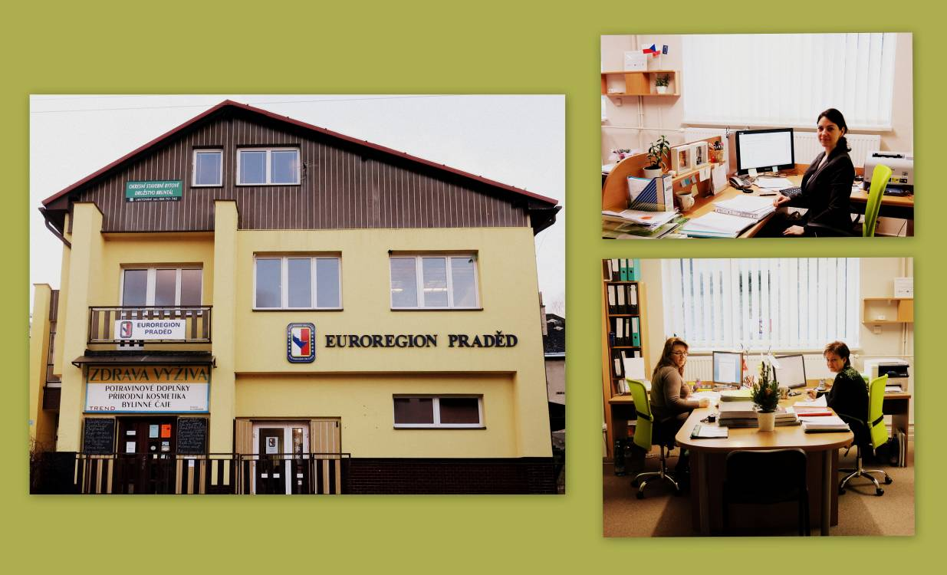
d) Revizní komise

Kontrolní orgán sdružení. Dle Statutu je tříčlenná. Pracovala ve složení:
- Marta Otisková, starostka Lichnov – předsedkyně komise
- Ing. Dana Selingerová, starostka Ludvíkov – člen komise
- Bc. Renata Žmolíková, účetní Lipová Lázně, člen komise

Také zde došlo po ke změnám a Valná hromada zvolila novou revizní komisi Euroregionu Praděd ve složení:
Roman Bican, starosta obce Supíkovice, předseda komise
Bc. Radka Chudová, starostka obce Karlova Studánka, členka komise
Jana Helekalová, starostka obce Karlovice, členka komise

Společné, česko – polské orgány

a) Parlament

Nejvyšší společný orgán euroregionu. Způsob volby členů parlamentu je vnitřní věcí každé národní části. Za českou stranu jsou členy parlamentu členové Rady euroregionu. Zasedání se koná obvykle jedenkrát ročně.

b) Prezídium

Mezi schůzemi Parlamentu je prezídium rozhodujícím a reprezentujícím orgánem Euroregionu Praděd/Pradziad, řešícím záležitosti dotýkajících se euroregionu jako celku.
Za českou stranu jsou členy prezídia předseda, místopředseda a ředitel sekretariátu.

2. Fond mikroprojektů

Fond mikroprojektů představuje pružný nástroj pro realizaci nejmenších projektů česko-polských přeshraničních programů. Byl zaveden již v předvstupním programu Phare CBC a úspěšně realizován v rámci Iniciativy INTERREG IIIA 2004-2006 a Operačního programu přeshraniční spolupráce Česká republika – Polská republika 2007-2013.
Fond mikroprojektů je spravován euroregiony, kterými na celé česko – polské hranici jsou Euroregion Nisa, Glacensis, Praděd, Silesia, Těšínské Slezsko a Beskydy. Všechny euroregiony vykonávají funkci tzv. Správců Fondu mikroprojektů, kteří plní veškeré úkoly spojené s realizací této části programu. Jde zejména o poskytování informací – konzultace a semináře, příjem a schvalování žádostí o dotaci, kontrolu mikroprojektů v průběhu realizace, proplácení dotací, kontrolu udržitelnosti po ukončení mikroprojektu.

Dále uvádíme výtah z výroční zprávy o provádění Operačního programu přeshraniční spolupráce 2007 – 2013 za rok 2013:

Oblast podpory 3.3. – Fondy mikroprojektů

Oblast podpory 3.3. je specifická – jde o 6 projektů Fondů mikroprojektů, ze kterých se hradí akce menšího rozsahu. Spravování těchto Fondů mají na starosti Správci fondů - příslušné Euroregiony, které zajišťují výzvy, hodnocení a svolávají Euroregionální řídící výbor (dále EŘV), který schvaluje mikroprojekty k realizaci. Rozhodnutí MV týkající se naplnění Fondů mikroprojektů neznamená faktické přidělení alokace. Ta je čerpána až v rámci postupného schvalování jednotlivých mikroprojektů. Níže je uvedena speciální tabulka č. 16 analyzující postup čerpání jednotlivých fondů. Tabulka uvádí počet mikroprojektů, výši schválených prostředků a výši proplacených výdajů při realizaci mikroprojektů. Údaje se týkají prostředků ERDF včetně národních zdrojů.

Tabulka č. 16: Analýza pokroku Oblasti podpory 3.3 (ERDF včetně národních zdrojů)
Fond mikroprojektů | Alokace *  2007-2013 | Prostředky kryté Rozhodnutím/Smlouvou |  |  | Proplacené prostředky konečným uživatelům
Fond mikroprojektů | EUR | Počet mikrojektů | EUR | % | EUR | %
Nisa | 8 105 882 | 499 | 9 544 491 | 117,7% | 5 615 674 | 69,3%
Glacensis | 14 076 471 | 652 | 16 572 970 | 117,7% | 9 631 406 | 68,4%
Praděd | 11 041 176 | 599 | 11 884 029 | 107,6% | 7 895 234 | 71,5%
Silesia | 8 191 765 | 402 | 8 309 770 | 101,4% | 4 548 674 | 55,3%
Těšínské Slezsko | 6 450 588 | 235 | 6 630 536 | 102,8% | 4 277 681 | 66,3%
Beskydy | 3 771 611 | 136 | 3 871 792 | 102,7% | 1 998 435 | 53,0%
Oblast 3.3 | 51 637 493 | 2 523 | 56 813 588 | 110,0% | 33 967 104 | 65,8%
Zdroj: Monitorovací systém MONIT7+, údaje k 31. 12. 2013
* Alokace je na celý Fond, tedy včetně prostředků na administraci fondu. Procenta jsou vztažena k prostředkům vyčleněným na mikroprojekty.

EŘV doporučily za rok 2013 vysoký počet žádostí, ze kterých bylo 390 mikroprojektů opatřeno Smlouvou o poskytnutí dotace. Tabulka obsahuje prostředky ERDF včetně národních zdrojů. Procenta se vztahují k příslušné alokaci a ukazují, že i u mikroprojektů dochází k úsporám při jejich realizaci a nevyčerpané prostředky mohou být tedy přiděleny znovu. Dvě třetiny výdajů jsou již uhrazeny, rozdíly mezi jednotlivými euroregiony existují, nejsou však zásadní a ukazují, že realizace všech Fondů mikroprojektů probíhá velmi dobře.

Fond mikroprojektů 2007-2013 v Euroregionu Praděd v číslech

Pokračuje implementace programu Fond, zahájená v roce 2008. Za uplynulé období proběhlo 13. zasedání společného Euroregionálního řídícího výboru. Souhrnné zhodnocení uvádí připojená tabulka.

Alokace Fondu pro celé období programu | 3.727.250 €
Doporučeno 1. až 13. EŘV | 4.597.490 €
Zůstatek alokace pro 14. EŘV | -870.420 €
Úspory po vyúčtování k 30. 9. 2014 | +890.900 €
Převod financí z administrace | +122.102 €
Zbývá pro 14. kolo, příjem ukončen 10. 12. 2014 | 145.582 €

K termínu ukončení příjmu bylo zaevidováno na české straně 490 projektových žádostí. Další vývoj přibližuje druhá tabulka.

Počet zaevidovaných mikroprojektů | 490
z toho ještě EŘV nerozhodoval | 17
Doporučených EŘV k spolufinancování | 405
Skutečně realizované mikroprojekty | 375
Uzavřených a proplacených | 303
Probíhá realizace | 43
Před uzavřením a proplacením | 29

Podíváme-li se na strukturu žadatelů vidíme, že podíl měst a obcí činí 35 %, školek a škol 14 %. Zbytek, tj. 51 % úspěšných žadatelů jsou zástupci z neziskového sektoru, spolky, občanská sdružení aj.
Vše kolem současného Fondu mikroprojektů lze nalézt na stránkách Euroregionu Praděd, http://www.europraded.cz. Je zde zveřejněn také společný dokument „Strategie rozvoje polsko – české spolupráce v Euroregionu Praděd na léta 2014 – 2020“, vypracovaný v rámci společného projektu obou částí Euroregionu Praděd ve spolupráci s dalšími institucemi. Svými výstupy představuje praktického průvodce k tomu, jak optimalizovat již realizované aktivity a poukazuje, na jaké tématické oblasti by se měly prostředky a síly soustředit.
V rámci zvýšení povědomí o euroregionu navázal sekretariát kontakt s médii (TVportály, Deník). Vzniklo několik reportáží a článků - např. http://tvportaly.cz/bruntal/35092-euroregion-praded-vyzyva-k-zadostem-o-dotace

Nové programové období 2014 – 2020

Finanční alokace Fondu mikroprojektů z prostředků Evropského fondu pro regionální rozvoj (ERDF) představuje 20% rozpočtu programu, tj. 45,244 mil EUR. Pro Euroregion Praděd jako celek je alokace stanovena ve výši 8.216.142 EUR, z toho česká strana 3.222.142, polská 4.994.000 EUR. Územním vymezením pro Euroregion Praděd je okres Bruntál z Moravskoslezského kraje a okresy Jeseník, Olomouc, Prostějov a Přerov z kraje Olomouckého.

Po dohodě s polskou stranou jsme se rozhodli v rámci tématických cílů pro podporu ve dvou prioritních osách:
- Prioritní osa 2 „Rozvoj potenciálu přírodních a kulturních zdrojů pro podporu zaměstnanosti“
- Prioritní osa 4 „Spolupráce institucí a komunit“

Řízení nového Fondu mikroprojektů bude obtížnější, protože aktivity mikroprojektů v jednotlivých osách budou administrovány separátně. A navíc část mikroprojektů bude realizována na principu Vedoucího partnera. Zde se zúročí zkušenosti a znalosti partnerů ze současného programu. S ověřeným partnerem bude mnohem snadnější žádat o finanční podporu.

Dotace na mikroprojekt z ERDF bude od 2.000 do 20.000 EUR, v případě mikroprojektů tématicky spadajících do prioritní osy 4 nebo do 30.000 EUR v případě mikroprojektů spadajících do prioritní osy 2. V případě mikroprojektů aplikujících princip Vedoucího partnera je maximální výše dotace dvojnásobná. Celkový rozpočet mikroprojektu nesmí přesáhnout dvojnásobek maximální dotace.

Princip Vedoucího partnera u mikroprojektů je novinkou. Tento princip spočívá v předložení jedné společné žádosti o dotaci na mikroprojekt za oba, resp. všechny partnery, pokud je jich více, přičemž žádost předkládá vedoucí partner, na kterém se oba/všichni partneři mikroprojektu dohodli. V případě schválení mikroprojektu vedoucí partner uzavře s příslušným národním Správcem (Euroregion Praděd/Pradziad) smlouvu o financování mikroprojektu a tímto převezme odpovědnost za realizaci mikroprojektu jako celku. Dotace je proplácena vedoucímu partnerovi, který následně příslušnou část dotace postoupí svému partnerovi/svým partnerům.

Podrobný popis realizace Fondu mikroprojektů bude uveden v příslušné programové dokumentaci.

Finanční perspektiva

Období | 2007 - 2013 | 2014 - 2020
Program | Fond mikroprojektů | Fond mikroprojektů
Hodnoty Fondu včetně spolufinancování | 5.158.824 EUR | 4.513.001 EUR
Alokace pro Fond z ERDF | 4.385.000 EUR | 3.836.050 EUR

Jen pro zajímavost, hodnota Fondu včetně spolufinancování národních podílů činí na období 2014-2020 u polského partnera 6.858.824 EUR.

3. Společnost destinačního managementu

Euroregion Praděd působí v Jeseníkách (TO Jeseníky – východ) od poloviny roku 2011 jako profesionální společnost destinačního managementu (dále SDM).
Základními východisky jsou Aktualizovaná Marketingová strategie a na ni navazující Akční plány. Cílem je zajistit dlouhodobě udržitelný rozvoj cestovního ruchu zaměřeného na venkov, jeho poznávání a aktivní dovolenou.

Průběžné naplňování marketingové strategie se děje realizací tzv. Akčních plánů (AP). První byl ukončen v roce 2012, v roce 2013 byl v květnu ukončen Akční plán II a zahájena realizace AP III která byla ukončena v roce 2014. Na něj od srpna 2014 navazuje další Akční plán realizovaný v rámci projektu „Destinační management turistické oblasti Jeseníky IV“.

Jednotlivé aktivity AP jsou směřovány k naplňování specifických cílů:

- Dosáhnout cílenější a komplexnější turistické nabídky regionu
- Zvýšit účinnost a kvalitu marketingu cestovního ruchu
- Rozšířit nabídku produktů a produktových balíčků CR
- Zvýšit organizovanost a kooperaci v nabídce služeb a atraktivit CR

Průběžné úspěšné naplňování aktivit Akčních plánů a tím postupná implementace marketingové strategie cestovního ruchu přineslo pozitivní výsledky zejména v naplňování specifických cílů. Je reálný předpoklad naplnění základního kvantitativního cíle –„celkový růst počtu turistů a návštěvníků do roku 2015 o 10%“.

Lze tedy konstatovat, že jak nastoupený směr (strategie), tak přímá realizace aktivit pozitivně ovlivňuje vývoj turismu v TO Jeseníky a bylo by žádoucí v nastoupeném trendu pokračovat.

Blíže tomuto tématu se věnuje bod č. 4 programu Valné hromady – Výsledky práce destinačního managementu.

4. Projekt EUREGIO PL – CZ

Projekt EUREGIO PL – CZ je prvním projektem v Polsku a v České republice, ve kterém 6 euroregionů z česko-polského pohraničí propaguje přeshraniční spolupráci, Fondy mikroprojektů včetně příjemců dotací a Operační program přeshraniční spolupráce Česká republika – Polská republika na roky 2007 – 2013. Díky realizaci tohoto projektu se poprvé v tak velkém měřítku ukazuje, jak se prostředky z Evropské unie staly hybnou silou rozvoje přeshraniční spolupráce na česko – polském pohraničí.

Jedním z nejdůležitějších výsledků projektu je vznik přehledu problémů z oblasti přeshraniční spolupráce nazvaného „Analýza systémových problémů přeshraniční spolupráce na polsko-české hranici“. Dokument ve formátu PDF je dostupný na adrese http://www.euroregions.org. Analýza mimo jiné zahrnuje problémy související s administrací Fondu mikroprojektů, stavem a efektivitou využívání přeshraniční dopravní infrastruktury, ekonomikou a obchodem, ochranou životního prostředí, problémy integrovaného záchranného systému apod. Analýza potvrzuje systémové bariéry ztěžující přeshraniční spolupráci v různých oblastech. Je základním materiálem, který by měl posloužit k následnému iniciování změn v zákonech, nařízeních a normách za účelem zlepšení podmínek přeshraniční spolupráce.

Úplnou novinkou je koncepce tzv. vlajkového projektu. Zde se opět spojily všechny česko – polské euroregiony a přihlásily se vlastní koncepcí vlajkového projektu „“Polsko-česká spolupráce mládeže“. Cílem tohoto projektu je vytvoření systémového mechanismu spolupráce v rozsahu výměny mládeže, který zahrnuje celou oblast polsko-českého příhraničí. Aktivity a realizace projektu mají přispět k masovosti procesu spolupráce mládeže uplatněním maximálně zjednodušených procedur a paušálních sazeb.

- Hospodaření euroregionu

V roce 2014 hospodařil Euroregion Praděd (ER P) na osmi hospodářských střediscích.

Středisko A – Správa ER P
Výnosy celkem 2 861 509,64 Kč
Náklady celkem 118 045,72 Kč
Hospodářský výsledek 2 743 463,92 Kč

Středisko B1 – administrace projektu FOND
Výnosy celkem 4 394 804,73 Kč
Náklady celkem 6 430 899,42 Kč
Hospodářský výsledek - 2 036 094,69 Kč

Středisko B2 – Fond mikroprojektů
Výnosy celkem 21 596 331,15 Kč
Náklady celkem 21 891 655,57 Kč
Hospodářský výsledek - 295 324,42Kč

Středisko D2 – projekt Destinační management turistické oblasti Jeseníky II
Výnosy celkem 1 370 487,90 Kč
Náklady celkem 0,00 Kč
Hospodářský výsledek 1 370 487,90 Kč

Středisko D3 – projekt Destinační management turistické oblasti Jeseníky III
Výnosy celkem 1 990 025,26 Kč
Náklady celkem 2 475 633,03 Kč
Hospodářský výsledek - 485 607,77 Kč

Středisko D4 – projekt Destinační management turistické oblasti Jeseníky IV
Výnosy celkem 0,00 Kč
Náklady celkem 449 903,23 Kč
Hospodářský výsledek - 449 903,23 Kč

Středisko H – projekt Společné cíle a společné záležitosti
Výnosy celkem 139 200,00 Kč
Náklady celkem 23 694,00 Kč
Hospodářský výsledek 115 506,00 Kč

Středisko F – projekt Euregio PL-CZ
Výnosy celkem 48 591,44 Kč
Náklady celkem 22 984,00 Kč
Hospodářský výsledek 25 607,44 Kč

I přesto, že si organizace vytváří finanční polštář, kterým je schopna profinancovat velké projekty, vzniká u některých středisek, v důsledku časového nesouladu, záporný hospodářský výsledek. Od doby vzniku jejich nákladů, k proplacení dotace, uplyne vždy poměrně dlouhá doba a provozní náklady těchto středisek je pak nutné vykrýt půjčkami a částečně i členskými příspěvky.

Hospodaření ER P k 31. 12. 2014
Výnosy celkem 32 400 950,12 Kč
Náklady celkem 31 412 814,97 Kč
Hospodářský výsledek 988 135,15 Kč

Obrat ve velké míře ovlivňují transfery dotací konečným uživatelům a polskému partnerovi, středisko B2. Obdobně výsledný zisk byl ovlivněn proplacením dotací za administraci FMP koncem prosince.

Zpracoval: Ing. Zdeněk Jarmar
leden 2015

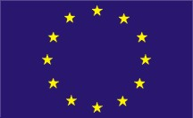

Činnost a hospodaření

Euroregionu Glacensis

v roce 2014



Obsah dokumentu:

- Organizační struktura sdružení

- Fond mikroprojektů

- Společné projekty euroregionu a vlastní činnost

- Hospodaření euroregionu

- Organizační struktura sdružení

Euroregion Pomezí Čech, Moravy a Kladska – Euroregion Glacensis je zapsán jako zájmové sdružení právnických osob ve spolkovém rejstříku vedeným Krajským soudem v Hradci Králové, oddíl L, vložka 8929.
Adresa: Panská1492, 516 01 Rychnov nad Kněžnou
IČ: 642 24 619

Orgány sdružení

a) Regionální kongres

Regionální kongres je nejvyšším orgánem sdružení, který se skládá z delegovaných zástupců všech členů sdružení nebo jejich náhradníků.
Každý člen sdružení má na regionálním kongresu jednoho zástupce s jedním hlasem s výjimkou krajů, které mají dva zástupce, každý s jedním hlasem. V případě nepřítomnosti je možná zastupitelnost členů na základě písemné plné moci. Regionální kongres přijímá usnesení, je-li na zasedání regionálního kongresu přítomna nejméně polovina členů sdružení. Pro přijetí usnesení nebo rozhodnutí musí být dosaženo nadpoloviční většiny hlasů přítomných zástupců členů sdružení nebo jejich náhradníků, s výjimkou usnesení o zrušení sdružení a usnesení o schválení nebo změně Stanov, pro jejichž přijetí je zapotřebí kvalifikované třípětinové většiny hlasů všech členů sdružení.
Ke konci roku 2014 má Euroregion Glacensis 111 členů z řad měst a obcí z okresů Trutnov, Náchod, Rychnov nad Kněžnou, Ústí nad Orlicí, Šumperk, Jeseník, Jičín, Hradec Králové, Pardubice, Chrudim a Svitavy a 3 kraje – Královéhradecký, Pardubický a Olomoucký.

b) Rada sdružení

Rada sdružení je výkonným orgánem s všeobecnou působností. Rada sdružení je ze své činnosti zodpovědná regionálnímu kongresu.
Rada sdružení je složena ze zástupců členů sdružení, a to v počtu nejvýše 2 za každý zúčastněný okres a po dvou zástupcích za každý kraj, který je členem sdružení.
Rada sdružení volí ze svých členů předsedu a 1. a 2. místopředsedu, a to způsobem stanoveným volebním řádem schvalovaným regionálním kongresem.

V roce 2014 zasedala rada sdružení ve složení:

- Miroslav Vlasák (Město Žacléř)
- Ing. Hana Horynová (Město Trutnov)
- Jan Birke (Město Náchod)
- MVDr. Miloš Gerstner (Obec Benecko)
- Petr Hudousek (DSO Region Orlické hory)
- Jiří Čepelka (Město Ústí nad Orlicí)
- Miroslav Wágner (Město Jablonné nad Orlicí)
- Ing. Jiří Němec (Město Třebechovice pod Orebem)
- Ing. Miroslav Kocián (Obec Bílá Voda u Javorníka)
- Ing. Jan Skořepa (Město Rychnov nad Kněžnou)
- Petr Mědílek (Město Červený Kostelec)
- Alena Windová (Město Staré Město)
- RSDr. Ing. Otakar Ruml (Královéhradecký kraj)
- Ing. Roman Klíma (Královéhradecký kraj)
- Mgr. Miroslav Smejkal (Pardubický kraj)
- René Živný (Pardubický kraj)
- Bc. Pavel Šoltys, DiS. (Olomoucký kraj)
- Ing. Marie Šafářová (Olomoucký kraj)

Po komunálních volbách 2014 zvolil regionální kongres (15.12.2014 v Kostelecké Lhotě) 17ti člennou radu sdružení v následujícím složení:

- Miroslav Vlasák (Město Žacléř)
- Ing. Hana Horynová (Město Trutnov)
- Jan Birke (Město Náchod)
- Mgr. Eva Műcková (Město Meziměstí)
- Ing. Jan Skořepa (Město Rychnov nad Kněžnou)
- Petr Hudousek (zástupce DSO Region Orlické hory), předseda sdružení
- Ing. Jiří Němec (Město Třebechovice pod Orebem)
- Miroslav Wágner (Město Jablonné nad Orlicí), 1. místopředseda sdružení
- Petr Hájek (Město Ústí nad Orlicí)
- Ing. Miroslav Kocián (Obec Bílá Voda u Javorníka), 2. místopředseda sdružení
- Alena Windová (Město Staré Město)
- RSDr. Ing. Otakar Ruml (Královéhradecký kraj)
- Ing. Roman Klíma (Královéhradecký kraj)
- Mgr. Miroslav Smejkal (Pardubický kraj)
- René Živný (Pardubický kraj)
- Bc. Pavel Šoltys, DiS. (Olomoucký kraj)
- Ing. Marie Šafářová (Olomoucký kraj)

c) Předsednictvo sdružení

Předsednictvo sdružení je tvořeno předsedou a 1. a 2. místopředsedou sdružení, kteří jsou voleni radou sdružení tak, aby každý zastupoval území jiného kraje.
Předsednictvo sdružení je výkonným orgánem rady sdružení, vykonává pravomoci rady sdružení v období mezi jejími zasedáními.

V roce 2014 zasedalo předsednictvo sdružení ve složení:

- Ing. Miroslav Kocián (Obec Bílá Voda u Javorníka), předseda sdružení
- Petr Hudousek (DSO Region Orlické hory), 1. místopředseda sdružení
- Jiří Čepelka (Město Ústí nad Orlicí), 2. místopředseda sdružení

Po komunálních volbách 2014 zvolila rada sdružení (15.12.2014 v Kostelecké Lhotě) předsednictvo sdružení v následujícím složení:

- Petr Hudousek (DSO Region Orlické hory), předseda sdružení
- Miroslav Wágner (Město Jablonné nad Orlicí), 1. místopředseda sdružení
- Ing. Miroslav Kocián (Obec Bílá Voda u Javorníka), 2. místopředseda sdružení

d) Předseda rady sdružení

V čele rady sdružení stojí předseda, který je na jednoleté funkční období volen členy rady sdružení, a to v souladu s volebním řádem schvalovaným regionálním kongresem.
Předseda je statutárním orgánem sdružení, jedná jménem sdružení navenek, svolává a řídí zasedání regionálního kongresu a rady sdružení. Předseda je ze své činnosti odpovědný regionálnímu kongresu.
Pokud předseda nemůže plnit své pravomoci, zastupuje ho 1. nebo 2. místopředseda sdružení.

e) Revizní komise

Revizní komise je kontrolním orgánem sdružení, ze své činnosti je odpovědná regionálnímu kongresu.
Revizní komise má tři členy, kteří jsou ze členů sdružení voleni regionálním kongresem sdružení dle volebního řádu schváleného regionálním kongresem.

V roce 2014 zasedala kontrolní a revizní komise ve složení:

- Mgr. Miroslav Smejkal (Pardubický kraj)
- Jana Ponocná (Město Králíky)
- Alena Křížová (Obec Deštné v Orlických horách)

Po komunálních volbách 2014 zvolil regionální kongres (15.12.2014 v Kostelecké Lhotě) revizní komisi v následujícím složení:

- Mgr. Miroslav Smejkal (Pardubický kraj)
- Jana Ponocná (Město Králíky)
- Alena Křížová (Obec Deštné v Orlických horách)

f) Sekretariát

Sekretariát plní na smluvním základě se sdružením zejména koordinační a administrativní úkoly, zajišťuje tiskovou a informační službu, pokladní a účetní službu, statistiku a další úkoly související s činností sdružení jako právnické osoby.
V čele sekretariátu je sekretář, kterého jmenuje a odvolává rada sdružení.

Sekretariát pracuje v následujícím obsazení:

Jaroslav Štefek, sekretář
Jiřina Jeřábková, administrativní činnosti kanceláře sekretariátu
Petra Páralová, účetní a personální pracovník pro sekretariát, účetní a personální pracovník pro Fond mikroprojektů
Mgr. Maja Hartman, koordinátor česko-polské spolupráce Fondu mikroprojektů
Ilona Dusilová, projektový manažer Fondu mikroprojektů
Jana Čejpová, finanční a projektový manažer Fondu mikroprojektů
Alena Preclíková, finanční manažer Fondu mikroprojektů
Ludmila Dvořáčková, finanční manažer Fondu mikroprojektů
Jaroslava Papáčková, finanční manažer Fondu mikroprojektů
Petra Králíčková, finanční manažer Fondu mikroprojektů

Sekretariát pracuje v Rychnově nad Kněžnou, ul. Panská 1492.

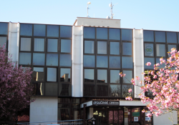

Společný orgán české a polské části Euroregionu Glacensis

Česko/polská rada Euroregionu Glacensis

Česko/polská rada Euroregionu Glacensis je nejvyšším společným orgánem sdružení Euroregionu Pomezí Čech, Moravy a Kladska – Euroregionu Glacensis na české straně a Stowarzyszenia Gmin Polskich Euroregionu Glacensis na polské straně.
Způsob volby členů česko-polské rady Euroregionu Glacensis je vnitřní věcí každé národní části. Za českou stranu jsou členy česko-polské rady členové předsednictva sdružení.
- Fond mikroprojektů

Fond mikroprojektů představuje pružný nástroj pro realizaci nejmenších projektů česko-polských přeshraničních programů. Byl zaveden již v předvstupním programu Phare CBC a úspěšně realizován v rámci Iniciativy INTERREG IIIA 2004-2006 a Operačního programu přeshraniční spolupráce Česká republika – Polská republika 2007-2013.
Fond mikroprojektů je spravován euroregiony, kterými na celé česko – polské hranici jsou Euroregion Nisa, Glacensis, Praděd, Silesia, Těšínské Slezsko a Beskydy. Všechny euroregiony vykonávají funkci tzv. Správců Fondu mikroprojektů, kteří plní veškeré úkoly spojené s realizací této části programu. Jde zejména o poskytování informací – konzultace a semináře, příjem a schvalování žádostí o dotaci, kontrolu mikroprojektů v průběhu realizace, proplácení dotací, kontrolu udržitelnosti po ukončení mikroprojektu.

Dále uvádíme výtah z výroční zprávy o provádění Operačního programu přeshraniční spolupráce 2007 – 2013 za rok 2013:
Oblast podpory 3.3. – Fondy mikroprojektů

Oblast podpory 3.3. je specifická – jde o 6 projektů Fondů mikroprojektů, ze kterých se hradí akce menšího rozsahu. Spravování těchto Fondů mají na starosti Správci fondů - příslušné Euroregiony, které zajišťují výzvy, hodnocení a svolávají Euroregionální řídící výbor (dále EŘV), který schvaluje mikroprojekty k realizaci. Rozhodnutí MV týkající se naplnění Fondů mikroprojektů neznamená faktické přidělení alokace. Ta je čerpána až v rámci postupného schvalování jednotlivých mikroprojektů. Níže je uvedena speciální tabulka č. 16 analyzující postup čerpání jednotlivých fondů. Tabulka uvádí počet mikroprojektů, výši schválených prostředků a výši proplacených výdajů při realizaci mikroprojektů. Údaje se týkají prostředků ERDF včetně národních zdrojů.

Tabulka č. 16: Analýza pokroku Oblasti podpory 3.3 (ERDF včetně národních zdrojů)
Fond mikroprojektů | Alokace *  2007-2013 | Prostředky kryté Rozhodnutím/Smlouvou |  |  | Proplacené prostředky konečným uživatelům
Fond mikroprojektů | EUR | Počet mikrohro-jektů | EUR | % | EUR | %
Nisa | 8 105 882 | 499 | 9 544 491 | 117,7% | 5 615 674 | 69,3%
Glacensis | 14 076 471 | 652 | 16 572 970 | 117,7% | 9 631 406 | 68,4%
Praděd | 11 041 176 | 599 | 11 884 029 | 107,6% | 7 895 234 | 71,5%
Silesia | 8 191 765 | 402 | 8 309 770 | 101,4% | 4 548 674 | 55,3%
Těšínské Slezsko | 6 450 588 | 235 | 6 630 536 | 102,8% | 4 277 681 | 66,3%
Beskydy | 3 771 611 | 136 | 3 871 792 | 102,7% | 1 998 435 | 53,0%
Oblast 3.3 | 51 637 493 | 2 523 | 56 813 588 | 110,0% | 33 967 104 | 65,8%
Zdroj: Monitorovací systém MONIT7+, údaje k 31. 12. 2013
* Alokace je na celý Fond, tedy včetně prostředků na administraci fondu. Procenta jsou vztažena k prostředkům vyčleněným na mikroprojekty.

EŘV doporučily za rok 2013 vysoký počet žádostí, ze kterých bylo 390 mikroprojektů opatřeno Smlouvou o poskytnutí dotace. Tabulka obsahuje prostředky ERDF včetně národních zdrojů. Procenta se vztahují k příslušné alokaci a ukazují, že i u mikroprojektů dochází k úsporám při jejich realizaci a nevyčerpané prostředky mohou být tedy přiděleny znovu. Dvě třetiny výdajů jsou již uhrazeny, rozdíly mezi jednotlivými euroregiony existují, nejsou však zásadní a ukazují, že realizace všech Fondů mikroprojektů probíhá velmi dobře.

Fond mikroprojektů 2007-2013 v Euroregionu Glacensis v číslech

Pokračuje implementace programu Fond zahájená v roce 2008. Za uplynulé období proběhlo 12 zasedání společného Euroregionálního řídícího výboru. Dne 9.1.2015 se konalo dodatečné 13. zasedání EŘV, kdy byly projednávány pouze mikroprojekty předložené na polské straně Euroregionu Glacensis. Na české straně je již alokace vyčerpána a je stanoven seznam náhradních mikroprojektů, u kterých se postupně podepisují smlouvy o financování dle ušetřených finančních prostředků.

Souhrnné zhodnocení uvádí připojená tabulka (stav k 31.12.2014)

Alokace Fondu pro celé období programu | 5.920.250 €
Smluvně uzavřeno | 7.240.442 €
Zůstatek alokace | -1.320.192 €
Úspory po vyúčtování k 31. 12. 2014 | +1.336.556 €
Zbývající finance k přidělení pro náhradní mikroprojekty | +16.364 €
Náhradní mikroprojekty čekající na ušetřené finanční prostředky | 123.946 €

Následující tabulka ukazuje počet mikroprojektů v jednotlivých realizačních fázích (stav k 31.12.2014).

Zaevidované mikroprojekty | 610
Zaregistrované mikroprojekty | 595
Doporučeno EŘV ke spolufinancování | 444
Smluvně uzavřené mikroprojekty | 408
Mikroprojekty uzavřené a proplacené | 350
Mikroprojekty uzavřené, prozatím neproplacené | 15
Mikroprojekty ve fází kontroly vyúčtování | 18
Probíhá realizace | 22
Náhradní mikroprojekty čekající na ušetřené finanční prostředky | 8
Odstoupili od smlouvy o financování | 3

Vše kolem současného Fondu mikroprojektů lze nalézt na stránkách Euroregionu Glacensis, http://www.euro-glacensis.cz, kde jsou průběžně aktualizovány informace týkající se FMP.

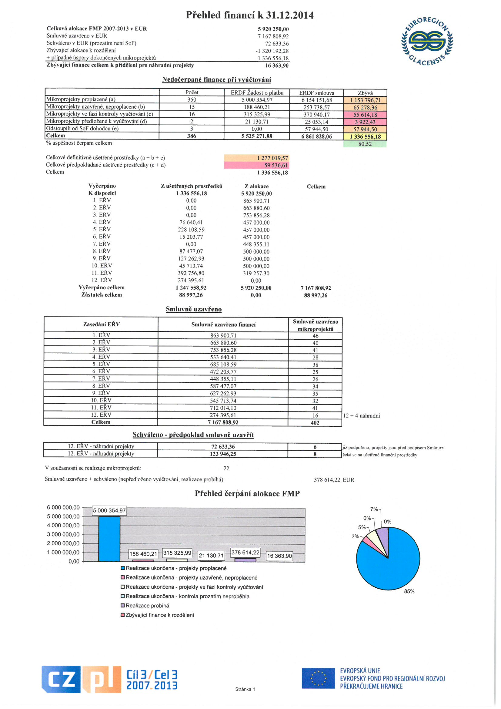

Nové programové období 2014 – 2020

Finanční alokace Fondu mikroprojektů z prostředků Evropského fondu pro regionální rozvoj (ERDF) představuje 20% rozpočtu programu, tj. 45,244 mil EUR. Pro Euroregion Glacensis je stanovena alokace ve výši 10.134.117 EUR, z toho pro českou stranu 5.134.117 EUR a pro polskou stranu 5.000.000 EUR.

Územním vymezením pro Euroregion Glacensis je celý Královéhradecký kraj (okresy Hradec Králové, Jičín, Náchod, Trutnov, Rychnov nad Kněžnou), dále celý Pardubický kraj (okresy Pardubice, Chrudim, Ústí nad Orlicí, Svitavy) a část kraje Olomouckého (okres Šumperk a obec Bílá Voda z okresu Jeseník).

Po dohodě s polskou stranou jsme se rozhodli v rámci tématických cílů pro podporu ve dvou prioritních osách:

- Prioritní osa 2 „Rozvoj potenciálu přírodních a kulturních zdrojů pro podporu zaměstnanosti“
- Prioritní osa 4 „Spolupráce institucí a komunit“

Řízení nového Fondu mikroprojektů bude obtížnější, protože aktivity mikroprojektů v jednotlivých osách budou administrovány separátně. Navíc část mikroprojektů bude realizována na principu Vedoucího partnera. Zde se zúročí zkušenosti a znalosti partnerů ze současného programu. S ověřeným partnerem bude mnohem snadnější žádat o finanční podporu.

Dotace na mikroprojekt z ERDF bude od 2.000 do 20.000 EUR v případě mikroprojektů tématicky spadajících do prioritní osy 4 nebo do 30.000 EUR v případě mikroprojektů spadajících do prioritní osy 2. V případě mikroprojektů aplikujících princip Vedoucího partnera je maximální výše dotace dvojnásobná. Celkový rozpočet mikroprojektu nesmí přesáhnout dvojnásobek maximální dotace.

Princip Vedoucího partnera u mikroprojektů je novinkou. Tento princip spočívá v předložení jedné společné žádosti o dotaci na mikroprojekt za oba, resp. všechny partnery, pokud je jich více, přičemž žádost předkládá Vedoucí partner, na kterém se oba/všichni partneři mikroprojektu dohodli. V případě schválení mikroprojektu Vedoucí partner uzavře s příslušným národním Správcem (Euroregion Glacensis) smlouvu o financování mikroprojektu a tímto převezme odpovědnost za realizaci mikroprojektu jako celku. Dotace je proplácena Vedoucímu partnerovi, který následně příslušnou část dotace postoupí svému partnerovi/svým partnerům.
Podrobný popis realizace Fondu mikroprojektů bude uveden v příslušné programové dokumentaci.
Finanční perspektiva

Období | 2007 - 2013 | 2014 - 2020
Program | Fond mikroprojektů | Fond mikroprojektů
Hodnoty Fondu včetně spolufinancování | 8.189.077 EUR | 7.219.989 EUR
Alokace pro Fond z ERDF | 6.960.715 EUR | 6.136.991 EUR

- Společné projekty euroregionu a vlastní činnost

Vlastní činnost Euroregionu Glacensis:
Euroregion Glacensis klade vysoký důraz na běžnou činnost a realizaci vlastních projektů. Předsedá české části pracovní skupiny pro euroregionální spolupráci v rámci Česko-polské mezivládní komise. Mezi běžné činnosti je možné zmínit řešení infrastruktury pro překračování hranice, rozvoj cestovního ruchu, spolupráce ve vzdělávání, rozvoj kontaktů samosprávních celků a neziskových organizací s polskými subjekty a další aktivity. Pro účely pomoci rozvíjet česko-polské pohraničí má zřízenu vlastní rozvojovou agenturu RDA, která napomáhá při přípravě projektů z dotací z EU.

Společné projekty Euroregionu Glacensis:
Euroregion Glacensis klade vysoký důraz na realizaci vlastních projektů, kde zpravidla vykonává funkci koordinátora česko-polských aktivit, působí jako zastřešující subjekt se zkušeností v oblasti koordinace jednotlivých aktivit. Olomoucký kraj je partnerem například v novém projektu pro období 2014 – 2020 „Česko-polská Hřebenovka“. V roce 2014 Euroregion Glacensis řešil celkem 7 projektů ať už jako hlavní partner nebo jako běžný partner. Vzhledem k přírodním podmínkám území euroregionu se jedná o převážně projekty zaměřené na rozvoj cestovního ruchu a zpřístupnění kulturního a přírodního dědictví, ve většině případů financovaných z OPPS ČR – PR.
Vlastní projekty realizované v roce 2014:
Cyklobusy do Orlických hor
Za přírodními krásami Euroregionu Glacensis
EUREGIO PL-CZ
Síťová spolupráce v Euroregionu Glacensis
Strategie integrované spolupráce česko-polského příhraničí
Místa plná rozhledů v Euroregionu Glacensis
Česko – polská Hřebenovka

- Hospodaření euroregionu
Hospodaření Euroregionu Glacensis je dlouhodobě vyrovnané.
Příloha: plnění rozpočtu za rok 2014 – tok financí
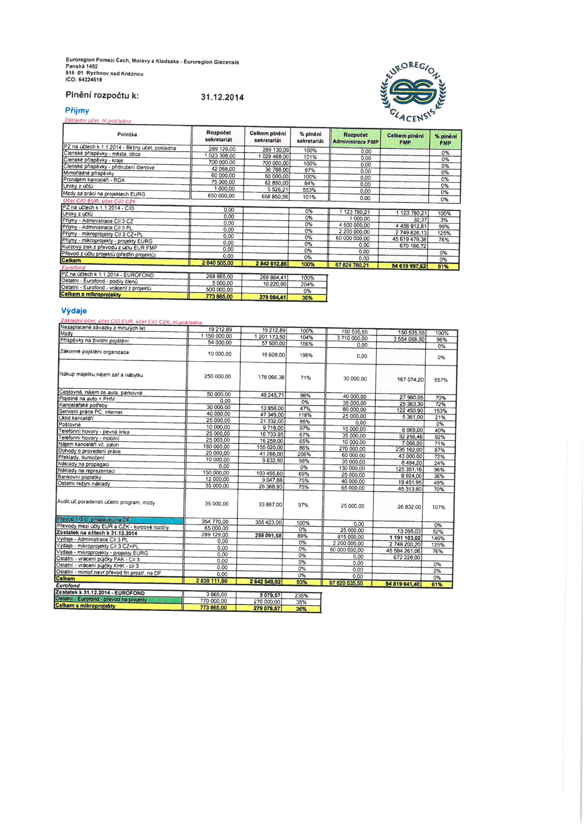

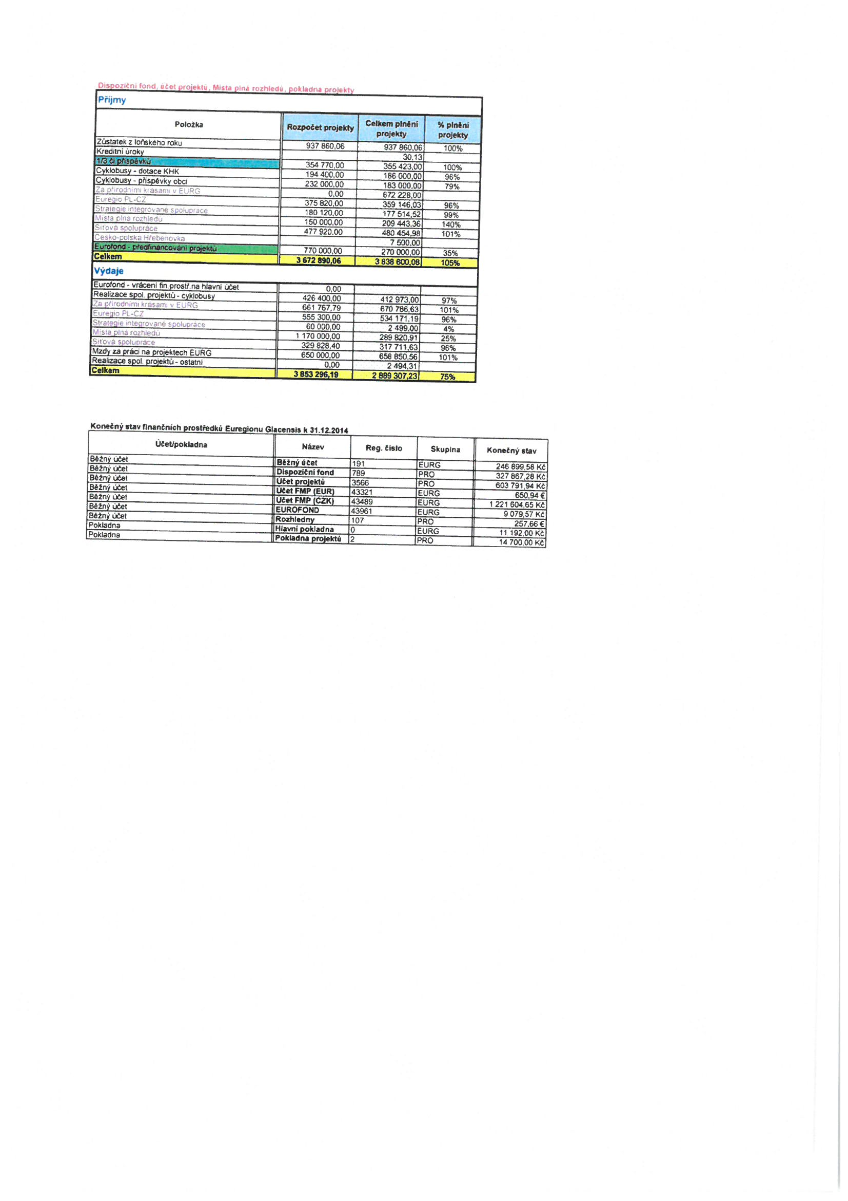

Zpracoval: Jaroslav Štefek
Sekretář Euroregionu Glacensis
Leden 2015

Smlouva o poskytnutí dotace
uzavřená v souladu s § 159 a násl. zákona č. 500/2004 Sb., správní řád, ve znění pozdějších právních předpisů, a se zákonem č. 250/2000 Sb., o rozpočtových pravidlech územních rozpočtů, ve znění pozdějších právních předpisů

Olomoucký kraj

Jeremenkova 40a, 779 11 Olomouc
IČ: 60609460
DIČ: CZ60609460
Zastoupený Bc. Pavlem Šoltysem. DiS., náměstkem hejtmana, na základě usnesení ZOK č. UZ/XX/1/2015 ze dne 24. 4. 2015
Bankovní spojení: Komerční banka, a. s., Olomouc, č. ú. 27-4228330207/0100
(dále jen „poskytovatel“)

a

Euroregion Praděd

Nové Doby 111, 793 26 Vrbno pod Pradědem

IČ: 69594074
Zastoupený Mgr. Petrem Procházkou, předsedou, na základě usnesení Rady Euroregionu Praděd č. 6/2014 ze dne 16. 12. 2014
Zájmové sdružení právnických osob, vedené ve spolkovém rejstříku Krajského soudu v Ostravě, oddíl L, vložka 13683
Bankovní spojení: Komerční banka, a. s., Vrbno pod Pradědem,
č. ú. 27-2169100217/0100
(dále jen „příjemce“)
uzavírají níže uvedeného dne, měsíce a roku
tuto smlouvu o poskytnutí dotace:
I.
- Poskytovatel se na základě této smlouvy zavazuje poskytnout příjemci dotaci ve výši 120 000 Kč, slovy: jedno sto dvacet tisíc korun českých (dále jen „dotace“).
- Účelem poskytnutí dotace je předfinancování nákladů spojených s administrací Fondu mikroprojektů Euroregionu Praděd realizovaného v období 2014-2020 v rámci programu INTERREG V-A Česká republika – Polsko, včetně financování neuznatelných nákladů souvisejících s činností Euroregionu Praděd.
- Dotace bude poskytnuta převodem na bankovní účet příjemce uvedený v záhlaví této smlouvy do 30 dnů ode dne uzavření této smlouvy. Dnem poskytnutí dotace je den připsání finančních prostředků na účet příjemce.
- Dotace se poskytuje na účel stanovený v čl. I. odst. 2 této smlouvy jako dotace neinvestiční.
Pro účely této smlouvy se neinvestičním dotací rozumí dotace, která musí být použita na úhradu jiných výdajů než:
- výdajů spojených s pořízením hmotného majetku dle § 26 odst. 2 zákona č. 586/1992 Sb., o daních z příjmů, ve znění pozdějších předpisů (dále jen „cit. zákona“),
- výdajů spojených s pořízením nehmotného majetku dle § 32a odst. 1 a 2 cit. zákona,
- výdajů spojených s technickým zhodnocením, rekonstrukcí a modernizací ve smyslu § 33 cit. zákona.
II.
- Příjemce dotaci přijímá a zavazuje se ho použít výlučně v souladu s účelem poskytnutí dotace dle čl. I. odst. 2 a 4 této smlouvy, v souladu s podmínkami stanovenými v této smlouvě a v souladu s usnesením Zastupitelstva Olomouckého kraje č. UZ/XX/2/2015 ze dne 24. 4. 2015. Dotace musí být použit hospodárně.
Je-li příjemce plátcem daně z přidané hodnoty (dále jen DPH) a může uplatnit odpočet DPH ve vazbě na ekonomickou činnost, která zakládá nárok na odpočet daně podle § 72 odst. 1 zákona č. 235/2004 Sb., o dani z přidané hodnoty, v platném znění (dále jen „ZDPH“), a to v plné nebo částečné výši (tj. v poměrné výši podle § 75 ZDPH nebo krácené výši podle § 76 ZDPH, popř. kombinací obou způsobů), nelze z dotace uhradit DPH ve výši tohoto odpočtu DPH, na který příjemci vznikl nárok. V případě, že si příjemce – plátce DPH bude uplatňovat nárok na odpočet daně z přijatých zdanitelných plnění v souvislosti s realizací projektu, na který byla dotace poskytnuta, a to nárok na odpočet v plné či částečné výši, uvádí na veškerých vyúčtovacích dokladech finanční částky bez DPH odpovídající výši, která mohla být uplatněna v odpočtu daně na základě daňového přiznání k DPH. Příjemce – neplátce DPH uvádí na veškerých vyúčtovacích dokladech finanční částky včetně DPH.
V případě, že se příjemce stane plátcem DPH v průběhu čerpání dotace
a jeho právo uplatnit odpočet DPH při registraci podle § 79 ZDPH se vztahuje na zdanitelná plnění hrazená včetně příslušné DPH z dotace, je příjemce povinen snížit výši dosud čerpané dotace o výši daně z přidané hodnoty, kterou je příjemce oprávněn v souladu § 79 ZDPH uplatnit v prvním daňovém přiznání po registraci k DPH.
V případě, že dojde k registraci příjemce k DPH a příjemce při registraci podle § 79 ZDPH je oprávněn až po vyúčtování dotace uplatnit nárok na odpočet DPH, jež byla uhrazena z dotace, je příjemce povinen vrátit poskytovateli částku ve výši nároku odpočtu DPH, který byl čerpán jako uznatelný výdaj.
Pokud má příjemce (plátce daně) ve shodě s úpravou odpočtu podle § 78 až 78c ZDPH právo zvýšit ve lhůtě stanovené ZDPH svůj původně uplatněný nárok na odpočet DPH, který se vztahuje na zdanitelná plnění hrazená včetně příslušné DPH z dotace, je příjemce povinen upravit a vrátit poskytovateli část dotace ve výši uplatněného odpočtu DPH, a to do jednoho měsíce ode dne, kdy příslušný státní orgán vrátil příjemci uhrazenou DPH.
Nevrátí-li příjemce takovou část dotace v této lhůtě, dopustí se porušení rozpočtové kázně ve smyslu ust. § 22 zákona č. 250/2000 Sb., o rozpočtových pravidlech územních rozpočtů, ve znění pozdějších předpisů.
Dotaci nelze použít na úhradu ostatních daní.
Bez předchozího písemného souhlasu poskytovatele nesmí příjemce dotaci nebo její část poskytnout třetí osobě, není-li touto smlouvou stanoveno jinak.
Příjemce je povinen vést dotaci ve svém účetnictví odděleně.
- Příjemce je povinen použít poskytnutou dotaci nejpozději do 30. 6. 2016.
Příjemce je oprávněn použít dotaci také na úhradu nákladů vynaložených příjemcem v souladu s účelem poskytnutím dotace dle čl. I. odst. 2 a 4 této smlouvy a podmínkami užití dotace dle čl. II. odst. 1 této smlouvy v období do uzavření této smlouvy.
- Příjemce je povinen umožnit poskytovateli provedení kontroly dodržení účelu a podmínek použití poskytnuté dotace. Při této kontrole je příjemce povinen vyvíjet veškerou poskytovatelem požadovanou součinnost.
- Příjemce je povinen nejpozději do 31. 7. 2016 předložit poskytovateli vyúčtování poskytnuté dotace (dále jen „vyúčtování“).
Vyúčtování musí obsahovat:
4.1. soupis výdajů hrazených z poskytnuté dotace v rozsahu uvedeném v příloze č. 1 „Finanční vyúčtování příspěvku“. Příloha č. 1 je pro příjemce k dispozici v elektronické formě na webu OK http://www.kr-olomoucky.cz/vyuctovani-prispevku-cl-681.html.
4.2. fotokopie všech výpisů z bankovního účtu, které dokládají úhradu jednotlivých dokladů a faktur, s vyznačením dotčených plateb,
4.3. čestné prohlášení, že fotokopie předaných dokladů jsou shodné s originály a výdaje uvedené v soupisech jsou shodné se záznamy v účetnictví příjemce.
Společně s vyúčtováním příjemce předloží poskytovateli závěrečnou zprávu. Závěrečná zpráva musí obsahovat popis využití a zdůvodnění oprávněnosti použití poskytnuté dotace v souladu s čl. I odst. 2. a 4. a čl. II. odst. 1 této smlouvy. Součástí závěrečné zprávy bude také doložení splnění povinnosti v čl. II odst. 10 této smlouvy a fotodokumentace dokládající použití loga Olomouckého kraje dle čl. II odst. 10 této smlouvy.
- V případě, že dotace nebyla použita v celé výši ve lhůtě uvedené v čl. II. odst. 2 této smlouvy, je příjemce povinen vrátit nevyčerpanou část dotace na účet poskytovatele nejpozději do 15 dnů ode dne předložení vyúčtování poskytovateli. Nevrátí-li příjemce nevyčerpanou část dotace v této lhůtě, dopustí se porušení rozpočtové kázně ve smyslu ust. § 22 zákona č. 250/2000 Sb., o rozpočtových pravidlech územních rozpočtů, ve znění pozdějších předpisů.
- V případě, že příjemce použije dotaci nebo její část na jiný účel než účel sjednaný touto smlouvou ve čl. I. odst. 2 a 4, poruší některou z jiných podmínek použití dotace, stanovených v čl. II. odst. 1 této smlouvy, nebo poruší některou z povinností uvedených v této smlouvě, dopustí se porušení rozpočtové kázně ve smyslu ust. § 22 zákona č. 250/2000 Sb., o rozpočtových pravidlech územních rozpočtů, ve znění pozdějších předpisů. Pokud příjemce předloží vyúčtování a závěrečnou zprávu v termínu stanoveném v čl. II. odst. 4 této smlouvy, ale vyúčtování nebo závěrečná zpráva nebudou obsahovat všechny náležitosti stanovené v čl. II. odst. 4 této smlouvy, dopustí se příjemce porušení rozpočtové kázně až v případě, že nedoplní nebo neopraví chybné nebo neúplné vyúčtování nebo závěrečnou zprávu ve lhůtě 15 dnů ode dne doručení výzvy poskytovatele.
- Za porušení rozpočtové kázně uloží poskytovatel příjemci odvod ve výši stanovené platnými právními předpisy. V případech porušení rozpočtové kázně specifikovaných níže v tabulce uloží poskytovatel příjemci odvod ve výši stanovené v této tabulce:
Typ porušení smluvních ujednání (procentní sazba bude v případě porušení jednotlivých ujednání uplatňována kumulativně) | Výše odvodu v % z celkově poskytnuté dotace
Nedodržení povinnosti vést dotaci v účetnictví analyticky odděleně nebo na samostatném bankovním účtu, je-li tato povinnost uvedena ve smlouvě | 5 %
Předložení vyúčtování a závěrečné zprávy o využití dotace s prodlením do 15 kalendářních dnů od data uvedeného ve smlouvě | 2 %
Předložení vyúčtování a závěrečné zprávy o využití dotace s prodlením do 30 kalendářních dnů od data uvedeného ve smlouvě | 5 %
Předložení doplněného vyúčtování a závěrečné zprávy o využití dotace s prodlením do 15 kalendářních dnů od marného uplynutí náhradní lhůty, uvedené ve výzvě k doplnění vyúčtování | 5 %
Nedodržení podmínek povinné propagace uvedených ve smlouvě | 5 %
Porušení povinnosti informovat poskytovatele o změnách zakladatelské listiny, adresy sídla, bankovního spojení, statutárního zástupce a o jiných změnách, které mohou podstatně ovlivnit způsob finančního hospodaření příjemce a náplň jeho aktivit ve vztahu k dotaci, je-li tato povinnost uvedena ve smlouvě. | 5 %
- V případě, že je příjemce dle této smlouvy povinen vrátit dotaci nebo její část nebo uhradit odvod nebo penále, vrátí příjemce dotaci nebo její část, resp. uhradí odvod nebo penále na účet poskytovatele č. 27-4228330207/0100.
- Příjemce se zavazuje seznámit poskytovatele, do 15 dnů od jejich vzniku, s těmito skutečnostmi: se změnami zakladatelské listiny, adresy sídla, bankovního spojení, statutárního zástupce, jakož i jinými změnami, které mohou podstatně ovlivnit způsob jeho finančního hospodaření a náplň jeho aktivit ve vztahu k poskytnuté dotaci. V případě přeměny příjemce, který je právnickou osobou, nebo jeho zrušení s likvidací, je příjemce povinen o této skutečnosti poskytovatele předem informovat.
- Příjemce je povinen označit logem Olomouckého kraje propagační materiály, na jejichž výrobu byla dotace použita. Současně je příjemce povinen na propagačních materiálech uvést, že poskytovatel finančně přispívá na činnost příjemce. Totéž je příjemce povinen uvádět při kontaktu s médii, na svých webových stránkách a při propagaci svých aktivit.
- Poskytovatel uděluje příjemci souhlas s bezúplatným užitím loga Olomouckého kraje způsobem a v rozsahu uvedeném v čl. II. odst. 10 této smlouvy.
- Pokud bude příjemce při realizaci akce v rámci činnosti, na niž je poskytována dotace dle této smlouvy, zadavatelem veřejné zakázky dle příslušných ustanovení zákona o veřejných zakázkách, je povinen při její realizaci postupovat dle tohoto zákona.
III.
- Smlouva se uzavírá v souladu s §159 a násl. zákona č. 500/2004 Sb., správní řád, ve znění pozdějších právních předpisů, a se zákonem č. 250/2000 Sb., o rozpočtových pravidlech územních rozpočtů, ve znění pozdějších právních předpisů.
- Příjemce prohlašuje, že před uzavřením této smlouvy sdělil poskytovateli pravdivé a úplné informace o tom, zda v období účetního roku, ve kterém je uzavírána tato smlouva, a dvou bezprostředně předcházejících účetních roků vznikl spojením podniků, nabytím podniku nebo rozdělením (rozštěpením nebo odštěpením) podniku, a tyto poskytnuté informace se ke dni uzavření této smlouvy nezměnily.
- Příjemce dále prohlašuje, že sdělil poskytovateli před uzavřením této smlouvy, zda naplňuje kritéria jednoho podniku definovaná v čl. 2 nařízení Komise (EU) č. 1407/2013 ze dne 18. prosince 2013 o použití článků 107 a 108 Smlouvy o fungování Evropské unie na podporu de minimis (uveřejněno v úředním věštníku EU dne 24. 12. 2013 č. L 352/1), včetně uvedení identifikace subjektů, s nimiž jeden podnik tvoří, a ke dni uzavření této smlouvy nedošlo ke změně těchto sdělených údajů.
- V případě rozdělení příjemce dotace na dva či více samostatné podniky v období 3 let od nabytí účinnosti této smlouvy je příjemce dotace povinen neprodleně po rozdělení kontaktovat poskytovatele za účelem sdělení informace, jak podporu de minimis poskytnutou dle této smlouvy rozdělit v Centrálním registru podpor malého rozsahu.
- Tato smlouva nabývá platnosti a účinnosti dnem jejího uzavření.
- Tuto smlouvu lze měnit pouze písemnými vzestupně číslovanými dodatky.
- Smluvní strany prohlašují, že souhlasí s případným zveřejněním textu této smlouvy v souladu se zákonem č. 106/1999 Sb., o svobodném přístupu k informacím, ve znění pozdějších předpisů.
- Poskytnutí dotace a uzavření této smlouvy bylo schváleno usnesením Zastupitelstva Olomouckého kraje č UZ/XX/2/2015 ze dne 24. 4. 2015.
- Tato smlouva je sepsána ve 4 vyhotoveních, z nichž každá smluvní strana obdrží 2 vyhotovení.
V Olomouci dne ....................... Ve Vrbně pod Pradědem dne ......................
Za poskytovatele: | Za příjemce:
……………………………..  Bc. Pavel Šoltys, DiS.  náměstek hejtmana | …………………………..  Mgr. Petr Procházka  předseda

Smlouva o poskytnutí dotace
uzavřená v souladu s § 159 a násl. zákona č. 500/2004 Sb., správní řád, ve znění pozdějších právních předpisů, a se zákonem č. 250/2000 Sb., o rozpočtových pravidlech územních rozpočtů, ve znění pozdějších právních předpisů

Olomoucký kraj

Jeremenkova 40a, 779 11 Olomouc
IČ: 60609460
DIČ: CZ60609460
Zastoupený Bc. Pavlem Šoltysem. DiS., náměstkem hejtmana, na základě usnesení ZOK č. UZ/XX/2/2015 ze dne 24. 4. 2015
Bankovní spojení: Komerční banka, a. s., Olomouc, č. ú. 27-4228330207/0100
(dále jen „poskytovatel“)

a

Euroregion Pomezí Čech, Moravy a Kladska - Euroregion Glacensis

Panská 1492, 516 01 Rychnov nad Kněžnou

IČ: 64224619
Zastoupený Petrem Hudouskem, předsedou, na základě usnesení Rady Euroregionu Pomezí Čech, Moravy a Kladska - Euroregion Glacensis ze dne 15. 12. 2014
Zájmové sdružení právnických osob, registrováno Okresním úřadem Rychnov nad Kněžnou, č.j. VV-01/017/61, ve znění Rozhodnutí Krajského úřadu Královéhradeckého kraje č.j. 6806/VZ/2011-2
Bankovní spojení: Komerční banka, a. s., Rychnov n. Kněžnou.,
č. ú. 19-1368530207/0100
(dále jen „příjemce“)

uzavírají níže uvedeného dne, měsíce a roku
tuto smlouvu o poskytnutí dotace:
I.
- Poskytovatel se na základě této smlouvy zavazuje poskytnout příjemci dotaci ve výši 30 000 Kč, slovy: třicet tisíc korun českých (dále jen „dotace“).
- Účelem poskytnutí dotace je předfinancování nákladů spojených s administrací Fondu mikroprojektů Euroregionu Pomezí Čech, Moravy a Kladska – Euroregion Glacensis realizovaného v období 2014-2020 v rámci programu INTERREG V-A Česká republika – Polsko, včetně financování neuznatelných nákladů souvisejících s činností Euroregionu Pomezí Čech, Moravy a Kladska – Euroregion Glacensis.
- Dotace bude poskytnuta převodem na bankovní účet příjemce uvedený v záhlaví této smlouvy do 30 dnů ode dne uzavření této smlouvy. Dnem poskytnutí dotace je den připsání finančních prostředků na účet příjemce.
- Dotace se poskytuje na účel stanovený v čl. I. odst. 2 této smlouvy jako dotace neinvestiční.
Pro účely této smlouvy se neinvestiční dotací rozumí dotace, která musí být použita na úhradu jiných výdajů než:
- výdajů spojených s pořízením hmotného majetku dle § 26 odst. 2 zákona č. 586/1992 Sb., o daních z příjmů, ve znění pozdějších předpisů (dále jen „cit. zákona“),
- výdajů spojených s pořízením nehmotného majetku dle § 32a odst. 1 a 2 cit. zákona,
- výdajů spojených s technickým zhodnocením, rekonstrukcí a modernizací ve smyslu § 33 cit. zákona.

II.
- Příjemce dotaci přijímá a zavazuje se ho použít výlučně v souladu s účelem poskytnutí dotace dle čl. I. odst. 2 a 4 této smlouvy, v souladu s podmínkami stanovenými v této smlouvě a v souladu s usnesením Zastupitelstva Olomouckého kraje č. UZ/XX/2/2015 ze dne 24. 4. 2015. Dotace musí být použita hospodárně.
Je-li příjemce plátcem daně z přidané hodnoty (dále jen DPH) a může uplatnit odpočet DPH ve vazbě na ekonomickou činnost, která zakládá nárok na odpočet daně podle § 72 odst. 1 zákona č. 235/2004 Sb., o dani z přidané hodnoty, v platném znění (dále jen „ZDPH“), a to v plné nebo částečné výši (tj. v poměrné výši podle § 75 ZDPH nebo krácené výši podle § 76 ZDPH, popř. kombinací obou způsobů), nelze z dotace uhradit DPH ve výši tohoto odpočtu DPH, na který příjemci vznikl nárok. V případě, že si příjemce – plátce DPH bude uplatňovat nárok na odpočet daně z přijatých zdanitelných plnění v souvislosti s realizací projektu, na který byla dotace poskytnuta, a to nárok na odpočet v plné či částečné výši, uvádí na veškerých vyúčtovacích dokladech finanční částky bez DPH odpovídající výši, která mohla být uplatněna v odpočtu daně na základě daňového přiznání k DPH. Příjemce – neplátce DPH uvádí na veškerých vyúčtovacích dokladech finanční částky včetně DPH.
V případě, že se příjemce stane plátcem DPH v průběhu čerpání dotace
a jeho právo uplatnit odpočet DPH při registraci podle § 79 ZDPH se vztahuje na zdanitelná plnění hrazená včetně příslušné DPH z dotace, je příjemce povinen snížit výši dosud čerpané dotace o výši daně z přidané hodnoty, kterou je příjemce oprávněn v souladu § 79 ZDPH uplatnit v prvním daňovém přiznání po registraci k DPH.
V případě, že dojde k registraci příjemce k DPH a příjemce při registraci podle § 79 ZDPH je oprávněn až po vyúčtování dotace uplatnit nárok na odpočet DPH, jež byla uhrazena z dotace, je příjemce povinen vrátit poskytovateli částku ve výši nároku odpočtu DPH, který byl čerpán jako uznatelný výdaj.
Pokud má příjemce (plátce daně) ve shodě s úpravou odpočtu podle § 78 až 78c ZDPH právo zvýšit ve lhůtě stanovené ZDPH svůj původně uplatněný nárok na odpočet DPH, který se vztahuje na zdanitelná plnění hrazená včetně příslušné DPH z dotace, je příjemce povinen upravit a vrátit poskytovateli část dotace ve výši uplatněného odpočtu DPH, a to do jednoho měsíce ode dne, kdy příslušný státní orgán vrátil příjemci uhrazenou DPH.
Nevrátí-li příjemce takovou část dotace v této lhůtě, dopustí se porušení rozpočtové kázně ve smyslu ust. § 22 zákona č. 250/2000 Sb., o rozpočtových pravidlech územních rozpočtů, ve znění pozdějších předpisů.
Dotaci nelze použít na úhradu ostatních daní.
Bez předchozího písemného souhlasu poskytovatele nesmí příjemce dotaci nebo její část poskytnout třetí osobě, není-li touto smlouvou stanoveno jinak.
Příjemce je povinen vést dotaci ve svém účetnictví odděleně.
- Příjemce je povinen použít poskytnutou dotaci nejpozději do 30. 6. 2016.
Příjemce je oprávněn použít dotaci také na úhradu nákladů vynaložených příjemcem v souladu s účelem poskytnutím dotace dle čl. I. odst. 2 a 4 této smlouvy a podmínkami užití dotace dle čl. II. odst. 1 této smlouvy v období do uzavření této smlouvy.
- Příjemce je povinen umožnit poskytovateli provedení kontroly dodržení účelu a podmínek použití poskytnuté dotace. Při této kontrole je příjemce povinen vyvíjet veškerou poskytovatelem požadovanou součinnost.
- Příjemce je povinen nejpozději do 31. 7. 2016 předložit poskytovateli vyúčtování poskytnuté dotace (dále jen „vyúčtování“).
Vyúčtování musí obsahovat:
4.1. soupis výdajů hrazených z poskytnuté dotace v rozsahu uvedeném v příloze č. 1 „Finanční vyúčtování příspěvku“. Příloha č. 1 je pro příjemce k dispozici v elektronické formě na webu OK http://www.kr-olomoucky.cz/vyuctovani-prispevku-cl-681.html.
4.2. fotokopie všech výpisů z bankovního účtu, které dokládají úhradu jednotlivých dokladů a faktur, s vyznačením dotčených plateb,
4.3. čestné prohlášení, že fotokopie předaných dokladů jsou shodné s originály a výdaje uvedené v soupisech jsou shodné se záznamy v účetnictví příjemce.
Společně s vyúčtováním příjemce předloží poskytovateli závěrečnou zprávu. Závěrečná zpráva musí obsahovat popis využití a zdůvodnění oprávněnosti použití poskytnuté dotace v souladu s čl. I odst. 2. a 4. a čl. II. odst. 1 této smlouvy. Součástí závěrečné zprávy bude také doložení splnění povinnosti v čl. II odst. 10 této smlouvy a fotodokumentace dokládající použití loga Olomouckého kraje dle čl. II odst. 10 této smlouvy.
- V případě, že dotace nebyla použita v celé výši ve lhůtě uvedené v čl. II. odst. 2 této smlouvy, je příjemce povinen vrátit nevyčerpanou část dotace na účet poskytovatele nejpozději do 15 dnů ode dne předložení vyúčtování poskytovateli. Nevrátí-li příjemce nevyčerpanou část dotace v této lhůtě, dopustí se porušení rozpočtové kázně ve smyslu ust. § 22 zákona č. 250/2000 Sb., o rozpočtových pravidlech územních rozpočtů, ve znění pozdějších předpisů.
- V případě, že příjemce použije dotaci nebo její část na jiný účel než účel sjednaný touto smlouvou ve čl. I. odst. 2 a 4, poruší některou z jiných podmínek použití dotace, stanovených v čl. II. odst. 1 této smlouvy, nebo poruší některou z povinností uvedených v této smlouvě, dopustí se porušení rozpočtové kázně ve smyslu ust. § 22 zákona č. 250/2000 Sb., o rozpočtových pravidlech územních rozpočtů, ve znění pozdějších předpisů. Pokud příjemce předloží vyúčtování a závěrečnou zprávu v termínu stanoveném v čl. II. odst. 4 této smlouvy, ale vyúčtování nebo závěrečná zpráva nebudou obsahovat všechny náležitosti stanovené v čl. II. odst. 4 této smlouvy, dopustí se příjemce porušení rozpočtové kázně až v případě, že nedoplní nebo neopraví chybné nebo neúplné vyúčtování nebo závěrečnou zprávu ve lhůtě 15 dnů ode dne doručení výzvy poskytovatele.
- Za porušení rozpočtové kázně uloží poskytovatel příjemci odvod ve výši stanovené platnými právními předpisy. V případech porušení rozpočtové kázně specifikovaných níže v tabulce uloží poskytovatel příjemci odvod ve výši stanovené v této tabulce:

Typ porušení smluvních ujednání (procentní sazba bude v případě porušení jednotlivých ujednání uplatňována kumulativně) | Výše odvodu v % z celkově poskytnuté dotace
Nedodržení povinnosti vést dotaci v účetnictví analyticky odděleně nebo na samostatném bankovním účtu, je-li tato povinnost uvedena ve smlouvě | 5 %
Předložení vyúčtování a závěrečné zprávy o využití dotace s prodlením do 15 kalendářních dnů od data uvedeného ve smlouvě | 2 %
Předložení vyúčtování a závěrečné zprávy o využití dotace s prodlením do 30 kalendářních dnů od data uvedeného ve smlouvě | 5 %
Předložení doplněného vyúčtování a závěrečné zprávy o využití dotace s prodlením do 15 kalendářních dnů od marného uplynutí náhradní lhůty, uvedené ve výzvě k doplnění vyúčtování | 5 %
Nedodržení podmínek povinné propagace uvedených ve smlouvě | 5 %
Porušení povinnosti informovat poskytovatele o změnách zakladatelské listiny, adresy sídla, bankovního spojení, statutárního zástupce a o jiných změnách, které mohou podstatně ovlivnit způsob finančního hospodaření příjemce a náplň jeho aktivit ve vztahu k dotaci, je-li tato povinnost uvedena ve smlouvě. | 5 %
- V případě, že je příjemce dle této smlouvy povinen vrátit dotaci nebo její část nebo uhradit odvod nebo penále, vrátí příjemce dotaci nebo její část, resp. uhradí odvod nebo penále na účet poskytovatele č. 27-4228330207/0100.
- Příjemce se zavazuje seznámit poskytovatele, do 15 dnů od jejich vzniku, s těmito skutečnostmi: se změnami zakladatelské listiny, adresy sídla, bankovního spojení, statutárního zástupce, jakož i jinými změnami, které mohou podstatně ovlivnit způsob jeho finančního hospodaření a náplň jeho aktivit ve vztahu k poskytnuté dotaci. V případě přeměny příjemce, který je právnickou osobou, nebo jeho zrušení s likvidací, je příjemce povinen o této skutečnosti poskytovatele předem informovat.
- Příjemce je povinen označit logem Olomouckého kraje propagační materiály, na jejichž výrobu byla dotace použita. Současně je příjemce povinen na propagačních materiálech uvést, že poskytovatel finančně přispívá na činnost příjemce. Totéž je příjemce povinen uvádět při kontaktu s médii, na svých webových stránkách a při propagaci svých aktivit.
- Poskytovatel uděluje příjemci souhlas s bezúplatným užitím loga Olomouckého kraje způsobem a v rozsahu uvedeném v čl. II. odst. 10 této smlouvy.
- Pokud bude příjemce při realizaci akce v rámci činnosti, na niž je poskytována dotace dle této smlouvy, zadavatelem veřejné zakázky dle příslušných ustanovení zákona o veřejných zakázkách, je povinen při její realizaci postupovat dle tohoto zákona.

III.
- Smlouva se uzavírá v souladu s §159 a násl. zákona č. 500/2004 Sb., správní řád, ve znění pozdějších právních předpisů, a se zákonem č. 250/2000 Sb., o rozpočtových pravidlech územních rozpočtů, ve znění pozdějších právních předpisů.
- Příjemce prohlašuje, že před uzavřením této smlouvy sdělil poskytovateli pravdivé a úplné informace o tom, zda v období účetního roku, ve kterém je uzavírána tato smlouva, a dvou bezprostředně předcházejících účetních roků vznikl spojením podniků, nabytím podniku nebo rozdělením (rozštěpením nebo odštěpením) podniku, a tyto poskytnuté informace se ke dni uzavření této smlouvy nezměnily.
- Příjemce dále prohlašuje, že sdělil poskytovateli před uzavřením této smlouvy, zda naplňuje kritéria jednoho podniku definovaná v čl. 2 nařízení Komise (EU) č. 1407/2013 ze dne 18. prosince 2013 o použití článků 107 a 108 Smlouvy o fungování Evropské unie na podporu de minimis (uveřejněno v úředním věštníku EU dne 24. 12. 2013 č. L 352/1), včetně uvedení identifikace subjektů, s nimiž jeden podnik tvoří, a ke dni uzavření této smlouvy nedošlo ke změně těchto sdělených údajů.
- V případě rozdělení příjemce dotace na dva či více samostatné podniky v období 3 let od nabytí účinnosti této smlouvy je příjemce dotace povinen neprodleně po rozdělení kontaktovat poskytovatele za účelem sdělení informace, jak podporu de minimis poskytnutou dle této smlouvy rozdělit v Centrálním registru podpor malého rozsahu.
- Tato smlouva nabývá platnosti a účinnosti dnem jejího uzavření.
- Tuto smlouvu lze měnit pouze písemnými vzestupně číslovanými dodatky.
- Smluvní strany prohlašují, že souhlasí s případným zveřejněním textu této smlouvy v souladu se zákonem č. 106/1999 Sb., o svobodném přístupu k informacím, ve znění pozdějších předpisů.
- Poskytnutí dotace a uzavření této smlouvy bylo schváleno usnesením Zastupitelstva Olomouckého kraje č UZ/XX/2/2015 ze dne 24. 4. 2015.
- Tato smlouva je sepsána ve 4 vyhotoveních, z nichž každá smluvní strana obdrží 2 vyhotovení.

V Olomouci dne ....................... V Rychnově nad Kněžnou dne ......................
Za poskytovatele: | Za příjemce:
……………………………..  Bc. Pavel Šoltys, DiS.  náměstek hejtmana | …………………………..  Petr Hudousek  předseda

Smlouva o poskytnutí návratné finanční výpomoci

uzavřená dle §159 a násl. zákona č. 500/2004 Sb., správní řád, ve znění pozdějších právních předpisů, a se zákonem č. 250/2000 Sb., o rozpočtových pravidlech územních rozpočtů, ve znění pozdějších právních předpisů

Olomoucký kraj
Jeremenkova 40a, 779 11 Olomouc
IČ: 60609460
Zastoupený Bc. Pavlem Šoltysem, DiS., náměstkem hejtmana Olomouckého kraje na základě usnesení Zastupitelstva Olomouckého kraje č. UZ/XX/2/2015 ze dne 24. 04. 2015
Bankovní spojení: Komerční banka, a. s., Olomouc, č. ú. 27-4228330207/0100
(dále jen „poskytovatel“)

a

Euroregion Praděd
Nové Doby 111, 793 26 Vrbno pod Pradědem
IČ: 69594074
Zájmové sdružení právnických osob, vedené ve spolkovém rejstříku Krajského soudu v Ostravě, oddíl L, vložka
Zastoupený Mgr. Petrem Procházkou, předsedou, na základě usnesení Rady Euroregionu Praděd č. 6/2014 ze dne 16. 12. 2014
Bankovní spojení: Komerční banka, a.s., Vrbno pod Pradědem,
č. ú. 27-2169100217/0100
(dále jen „příjemce“)

uzavírají níže uvedeného dne, měsíce a roku
tuto smlouvu o poskytnutí návratné finanční výpomoci:

I.
- Poskytovatel se zavazuje poskytnout příjemci návratnou finanční výpomoc ve výši 400 000 Kč (slovy: čtyři sta tisíc korun českých) a příjemce tuto návratnou finanční výpomoc přijímá.
- Návratná finanční výpomoc bude poskytnuta převodem na účet příjemce uvedený v záhlaví této smlouvy, a to do 30 dnů od zaslání potvrzení příjemce poskytovateli o předložení projektů na administraci Fondu mikroprojektů Euroregionu Praděd do Výzvy pro euroregiony, která bude vyhlášena Řídícím orgánem programu INTERREG V-A Česká republika – Polsko. Dnem poskytnutí návratné finanční výpomoci je den odepsání prostředků z účtu poskytovatele ve prospěch účtu příjemce.
- Návratná finanční výpomoc se poskytuje na tento účel: předfinancování nákladů spojených s administrací Fondu mikroprojektů v Euroregionu Praděd v rámci programu INTERREG V-A Česká republika – Polsko, včetně financování neuznatelných nákladů souvisejících s činností Euroregionu Praděd.
- Příjemce je povinen označit logem Olomouckého kraje případné propagační materiály, na jejichž výrobu byla návratná finanční výpomoc použita. K tomuto účelu poskytovatel uděluje příjemci souhlas s bezúplatným užitím loga Olomouckého kraje.
- Návratná finanční výpomoc se poskytuje na účel stanovený v čl. I. odst. 2 této smlouvy jako návratná finanční výpomoc neinvestiční.
Pro účely této smlouvy se neinvestičním dotací rozumí dotace, která musí být použita na úhradu jiných výdajů než:
- výdajů spojených s pořízením hmotného majetku dle § 26 odst. 2 zákona č. 586/1992 Sb., o daních z příjmů, ve znění pozdějších předpisů (dále jen „cit. zákona“),
- výdajů spojených s pořízením nehmotného majetku dle § 32a odst. 1 a 2 cit. zákona,
- výdajů spojených s technickým zhodnocením, rekonstrukcí a modernizací ve smyslu § 33 cit. zákona.

II.
- Příjemce se zavazuje vrátit poskytovateli návratnou finanční výpomoc ve lhůtě do 31. 12. 2017 na účet poskytovatele.

III.
- Příjemce se zavazuje předkládat poskytovateli finanční vypořádání poskytnuté návratné finanční výpomoci formou účetní závěrky příjemce vždy do 31. 3. příslušného kalendářního roku.
- V případě, že návratná finanční výpomoc nebyla vrácena poskytovateli v celé výši ve lhůtě uvedené v čl. II. odst. 1 této smlouvy, dopustí se příjemce porušení rozpočtové kázně ve smyslu ust. § 22 zákona č. 250/2000 Sb., o rozpočtových pravidlech územních rozpočtů, ve znění pozdějších předpisů.
- V případě, že příjemce použije návratnou finanční výpomoc nebo její část na jiný účel než účel sjednaný touto smlouvou v čl. I. odst. 3 této smlouvy nebo poruší některou z jiných podmínek použití návratné finanční výpomoci, stanovených v této smlouvě, dopustí se porušení rozpočtové kázně ve smyslu ust. § 22 zákona č. 250/2000 Sb., o rozpočtových pravidlech územních rozpočtů, ve znění pozdějších předpisů. Pokud příjemce předloží finanční vypořádání návratné finanční výpomoci v termínu stanoveném v čl. III. odst. 1 této smlouvy, ale finanční vypořádání nebude obsahovat všechny náležitosti stanovené v čl. III. odst. 1 této smlouvy, dopustí se příjemce porušení rozpočtové kázně až v případě, že finanční vypořádání návratné finanční výpomoci nedoplní nebo neopraví ve lhůtě 15 dnů ode dne doručení výzvy poskytovatele.
- Za porušení rozpočtové kázně uloží poskytovatel příjemci odvod ve výši stanovené platnými právními předpisy. V případech porušení rozpočtové kázně specifikovaných níže v tabulce uloží poskytovatel příjemci odvod ve výši stanovené v této tabulce:
Typ porušení smluvních ujednání (procentní sazba bude v případě porušení jednotlivých ujednání uplatňována kumulativně) | Výše odvodu v % z celkově poskytnuté návratné finanční výpomoci
Nedodržení povinnosti vést návratnou finanční výpomoc v účetnictví analyticky odděleně nebo na samostatném bankovním účtu, je-li tato povinnost uvedena ve smlouvě | 5 %
Předložení finančního vypořádání návratné finanční výpomoci s prodlením do 15 kalendářních dnů od data uvedeného ve smlouvě | 2 %
Předložení finančního vypořádání návratné finanční výpomoci s prodlením do 30 kalendářních dnů od data uvedeného ve smlouvě | 5 %
Předložení doplněného finančního vypořádání návratné finanční výpomoci s prodlením do 15 kalendářních dnů od marného uplynutí náhradní lhůty, uvedené ve výzvě k doplnění vyúčtování | 5 %
Nedodržení podmínek povinné propagace uvedených ve smlouvě | 5 %
Porušení povinnosti informovat poskytovatele o změnách zakladatelské listiny, adresy sídla, bankovního spojení, statutárního zástupce a o jiných změnách, které mohou podstatně ovlivnit způsob finančního hospodaření příjemce a náplň jeho aktivit ve vztahu k návratné finanční výpomoci, je-li tato povinnost uvedena ve smlouvě. | 5 %

- Příjemce se zavazuje seznámit poskytovatele, do 15 dnů od jejich vzniku, s těmito skutečnostmi: se změnami zakladatelské listiny, adresy sídla, bankovního spojení, statutárního zástupce, jakož i jinými změnami, které mohou podstatně ovlivnit způsob jeho finančního hospodaření a náplň jeho aktivit ve vztahu k poskytnuté návratné finanční výpomoci. V případě přeměny příjemce, který je právnickou osobou, nebo jeho zrušení s likvidací, je příjemce povinen o této skutečnosti poskytovatele předem informovat.

IV.
- Smlouva se uzavírá v souladu s §159 a násl. zákona č. 500/2004 Sb., správní řád, ve znění pozdějších právních předpisů, a se zákonem č. 250/2000 Sb., o rozpočtových pravidlech územních rozpočtů, ve znění pozdějších právních předpisů.
- Tato smlouva nabývá platnosti a účinnosti dnem jejího uzavření.
- Tuto smlouvu lze měnit pouze písemnými vzestupně číslovanými dodatky.
- Smluvní strany prohlašují, že souhlasí s případným zveřejněním textu této smlouvy v souladu se zákonem č. 106/1999 Sb., o svobodném přístupu k informacím, ve znění pozdějších předpisů.
- Poskytnutí návratné finanční výpomoci a uzavření této smlouvy bylo schváleno usnesením Zastupitelstva Olomouckého kraje č. UZ/XX/2/2015 ze dne 24. 4. 2015.
- Tato smlouva je sepsána ve 4 vyhotoveních, z nichž každá strana obdrží po 2 vyhotoveních.

V Olomouci dne .......................... Ve Vrbně pod Pradědem dne ……………

Za poskytovatele: Za příjemce:

................................................. ..........................................................
Bc. Pavel Šoltys, DiS. Mgr. Petr Procházka
náměstek hejtmana předseda

Smlouva o poskytnutí návratné finanční výpomoci

uzavřená dle §159 a násl. zákona č. 500/2004 Sb., správní řád, ve znění pozdějších právních předpisů, a se zákonem č. 250/2000 Sb., o rozpočtových pravidlech územních rozpočtů, ve znění pozdějších právních předpisů

Olomoucký kraj
Jeremenkova 40a, 779 11 Olomouc
IČ: 60609460
Zastoupený Bc. Pavlem Šoltysem, DiS., náměstkem hejtmana Olomouckého kraje na základě usnesení Zastupitelstva Olomouckého kraje č. UZ/XX/2/2015 ze dne 24. 04. 2015
Bankovní spojení: Komerční banka, a. s., Olomouc, č. ú. 27-4228330207/0100
(dále jen „poskytovatel“)

a

Euroregion Pomezí Čech, Moravy a Kladska - Euroregion Glacensis
Panská 1492, 516 01 Rychnov nad Kněžnou
IČ: 64224619
Zájmové sdružení právnických osob, registrováno Okresním úřadem Rychnov nad Kněžnou, č.j. VV-01/017/61, ve znění Rozhodnutí Krajského úřadu Královéhradeckého kraje č.j. 6806/VZ/2011-2
Zastoupený Petrem Hudouskem, předsedou, na základě usnesení Rady Euroregionu Pomezí Čech, Moravy a Kladska - Euroregion Glacensis ze dne 15. 12. 2014
Bankovní spojení: Komerční banka, a. s., Rychnov n. Kněžnou,
č. ú. 434898810277/0100
(dále jen „příjemce“)

uzavírají níže uvedeného dne, měsíce a roku
tuto smlouvu o poskytnutí návratné finanční výpomoci:

I.
- Poskytovatel se zavazuje poskytnout příjemci návratnou finanční výpomoc ve výši 100 000 Kč (slovy: jedno sto tisíc korun českých) a příjemce tuto návratnou finanční výpomoc přijímá.
- Návratná finanční výpomoc bude poskytnuta převodem na účet příjemce uvedený v záhlaví této smlouvy, a to do 30 dnů od zaslání potvrzení příjemce poskytovateli o předložení projektů na administraci Fondu mikroprojektů Euroregionu Pomezí Čech, Moravy a Kladska – Euroregion Glacensis do Výzvy pro euroregiony, která bude vyhlášena Řídícím orgánem programu INTERREG V-A Česká republika – Polsko. Dnem poskytnutí návratné finanční výpomoci je den odepsání prostředků z účtu poskytovatele ve prospěch účtu příjemce.
- Návratná finanční výpomoc se poskytuje na tento účel: předfinancování nákladů spojených s administrací Fondu mikroprojektů v Euroregionu Pomezí Čech, Moravy a Kladska – Euroregion Glacensis v rámci programu INTERREG V-A Česká republika – Polsko včetně financování neuznatelných nákladů souvisejících s činností Euroregionu Pomezí Čech, Moravy a Kladska – Euroregion Glacensis.
- Příjemce je povinen označit logem Olomouckého kraje případné propagační materiály, na jejichž výrobu byla návratná finanční výpomoc použita. K tomuto účelu poskytovatel uděluje příjemci souhlas s bezúplatným užitím loga Olomouckého kraje.
- Návratná finanční výpomoc se poskytuje na účel stanovený v čl. I. odst. 2 této smlouvy jako návratná finanční výpomoc neinvestiční.
Pro účely této smlouvy se neinvestičním dotací rozumí dotace, která musí být použita na úhradu jiných výdajů než:
- výdajů spojených s pořízením hmotného majetku dle § 26 odst. 2 zákona č. 586/1992 Sb., o daních z příjmů, ve znění pozdějších předpisů (dále jen „cit. zákona“),
- výdajů spojených s pořízením nehmotného majetku dle § 32a odst. 1 a 2 cit. zákona,
- výdajů spojených s technickým zhodnocením, rekonstrukcí a modernizací ve smyslu § 33 cit. zákona.

II.
- Příjemce se zavazuje vrátit poskytovateli návratnou finanční výpomoc ve lhůtě do 31. 12. 2017 na účet poskytovatele.

III.
- Příjemce se zavazuje předkládat poskytovateli finanční vypořádání poskytnuté návratné finanční výpomoci formou účetní závěrky příjemce vždy do 31. 3. příslušného kalendářního roku.
- V případě, že návratná finanční výpomoc nebyla vrácena poskytovateli v celé výši ve lhůtě uvedené v čl. II. odst. 1 této smlouvy, dopustí se příjemce porušení rozpočtové kázně ve smyslu ust. § 22 zákona č. 250/2000 Sb., o rozpočtových pravidlech územních rozpočtů, ve znění pozdějších předpisů.
- V případě, že příjemce použije návratnou finanční výpomoc nebo její část na jiný účel než účel sjednaný touto smlouvou v čl. I. odst. 3 této smlouvy nebo poruší některou z jiných podmínek použití návratné finanční výpomoci, stanovených v této smlouvě, dopustí se porušení rozpočtové kázně ve smyslu ust. § 22 zákona č. 250/2000 Sb., o rozpočtových pravidlech územních rozpočtů, ve znění pozdějších předpisů. Pokud příjemce předloží finanční vypořádání návratné finanční výpomoci v termínu stanoveném v čl. III. odst. 1 této smlouvy, ale finanční vypořádání nebude obsahovat všechny náležitosti stanovené v čl. III. odst. 1 této smlouvy, dopustí se příjemce porušení rozpočtové kázně až v případě, že finanční vypořádání návratné finanční výpomoci nedoplní nebo neopraví ve lhůtě 15 dnů ode dne doručení výzvy poskytovatele.
- Za porušení rozpočtové kázně uloží poskytovatel příjemci odvod ve výši stanovené platnými právními předpisy. V případech porušení rozpočtové kázně specifikovaných níže v tabulce uloží poskytovatel příjemci odvod ve výši stanovené v této tabulce:

Typ porušení smluvních ujednání (procentní sazba bude v případě porušení jednotlivých ujednání uplatňována kumulativně) | Výše odvodu v % z celkově poskytnuté návratné finanční výpomoci
Nedodržení povinnosti vést návratnou finanční výpomoc v účetnictví analyticky odděleně nebo na samostatném bankovním účtu, je-li tato povinnost uvedena ve smlouvě | 5 %
Předložení finančního vypořádání návratné finanční výpomoci s prodlením do 15 kalendářních dnů od data uvedeného ve smlouvě | 2 %
Předložení finančního vypořádání návratné finanční výpomoci s prodlením do 30 kalendářních dnů od data uvedeného ve smlouvě | 5 %
Předložení doplněného finančního vypořádání návratné finanční výpomoci s prodlením do 15 kalendářních dnů od marného uplynutí náhradní lhůty, uvedené ve výzvě k doplnění vyúčtování | 5 %
Nedodržení podmínek povinné propagace uvedených ve smlouvě | 5 %
Porušení povinnosti informovat poskytovatele o změnách zakladatelské listiny, adresy sídla, bankovního spojení, statutárního zástupce a o jiných změnách, které mohou podstatně ovlivnit způsob finančního hospodaření příjemce a náplň jeho aktivit ve vztahu k návratné finanční výpomoci, je-li tato povinnost uvedena ve smlouvě. | 5 %

- Příjemce se zavazuje seznámit poskytovatele, do 15 dnů od jejich vzniku, s těmito skutečnostmi: se změnami zakladatelské listiny, adresy sídla, bankovního spojení, statutárního zástupce, jakož i jinými změnami, které mohou podstatně ovlivnit způsob jeho finančního hospodaření a náplň jeho aktivit ve vztahu k poskytnuté návratné finanční výpomoci. V případě přeměny příjemce, který je právnickou osobou, nebo jeho zrušení s likvidací, je příjemce povinen o této skutečnosti poskytovatele předem informovat.
IV.
- Smlouva se uzavírá v souladu s §159 a násl. zákona č. 500/2004 Sb., správní řád, ve znění pozdějších právních předpisů, a se zákonem č. 250/2000 Sb., o rozpočtových pravidlech územních rozpočtů, ve znění pozdějších právních předpisů.
- Tato smlouva nabývá platnosti a účinnosti dnem jejího uzavření.
- Tuto smlouvu lze měnit pouze písemnými vzestupně číslovanými dodatky.
- Smluvní strany prohlašují, že souhlasí s případným zveřejněním textu této smlouvy v souladu se zákonem č. 106/1999 Sb., o svobodném přístupu k informacím, ve znění pozdějších předpisů.

- Poskytnutí návratné finanční výpomoci a uzavření této smlouvy bylo schváleno usnesením Zastupitelstva Olomouckého kraje č. UZ/XX/2/2015 ze dne 24. 4. 2015.
- Tato smlouva je sepsána ve 4 vyhotoveních, z nichž každá strana obdrží po 2 vyhotoveních.

V Olomouci dne .......................... V Rychnově nad Kněžnou dne ……………

Za poskytovatele: Za příjemce:

.................................................... ...........................................................
Bc. Pavel Šoltys, DiS. Petr Hudousek

náměstek hejtmana předseda

